**Xây dựng hệ thống thông tin quản lý và bán hàng siêu thị mini Vivi mart**

**Software Requirements Specification**

**Version 3.0**

Mục lục

**1. DOCUMENT HISTORY** 4

**2. REFERENCE DOCUMENTS** 4

**3. DISTRIBUTIONS AND APPROVALS** 4

**4. INTRODUCTION** 5

**4.1 Purpose** 5

**4.2** **In scope** 5

**5.** **ORVERVIEW** 5

**5.1** **Actor** 5

**5.2** **System Uscase Diagram** 8

**5.2.1**  **Admin** 9

**5.2.1.1 Quản lý thông tin cá nhân** 99

**5.2.1.2 Quản lý thông tin người dùng** 9

**5.2.1.3 Quản lý cửa hàng** 10

**5.2.1.4 Quản lý kho hàng** 10

**5.2.1.5 Thống kê, báo cáo** 11

**5.2.2 Nhân viên bán hàng** 11

**5.2.2.1 Quản lý thông tin cá nhân** 12

**5.2.2.2 Quản lý đơn hàng** 12

**5.2.2.3 Quản lý khách hàng** 12

**5.2.2.4 Quản lý kệ hàng** 13

**5.2.2.5 Thống kê** 13

**5.2.2.6 Báo cáo** 13

**5.2.3 Nhân viên kho hàng** 14

**5.2.3.1 Tác vụ với nhà cung cấp** 14

**5.2.3.2 Quản lý nhập hàng** 14

**5.2.3.3 Quản lý xuất kho** 15

**5.2.3.4 Quản lý tồn kho** 15

**5.2.3.5 Thống kê** 15

**5.2.3.6 Báo cáo** 16

**6 FUNCTIONAL DESCRIPTION** 17

❖ **Đăng nhập** 17

**6.1** **Admin** 18

**6.1.1 Quản lý người dùng** 19

**6.1.2 Quản lý cửa hàng** 30

**6.1.3 Quản lý kho hàng <QL Nhà cung cấp>** 42

**6.1.4 Thống kê, báo cáo** 53

**6.2** **Nhân viên bán hàng** 56

**6.2.1 Quản lý đơn hàng** 56

**6.2.2 Quản lý khách hàng** 64

**6.2.3 Quản lý kệ hàng** 74

**6.2.4 Thống kê** 76

**6.3** **Nhân viên kho hàng** 79

**6.3.1 Tác vụ với nhà cung cấp** 79

**6.3.2 Quản lý xuất kho** 84

**6.3.3 Quản lý tồn kho** 88

**6.3.4 Thống kê** 90

**7.NON-FUNCTIONAL REQUIREMENTS AND OTHERS** 93

**Performance** 93

**Scalability** 93

**Security** 93

**Browser** 93

**Reliability** 93

**Interfaces** 93

**Assumptions** 93

1. **DOCUMENT HISTORY**

|  |  |  |
| --- | --- | --- |
| **Date** | **Summary of Changes** | **Version** |
| 18-09-2024 | - Vẽ sơ đồ Use Case tổng quát và phân công công việc.  - Mô tả sườn của báo cáo và khái quát một số chức năng. | 1.0 |
| 22-09-2024 | * Thiết kế giao diện bằng figma cho trang admin | 1.0 |
| 05-10-2024 | * Hoàn tất version 1 | 1.0 |
| 08-10-2024 | * Chỉnh sủa version 1 | 2.0 |
| 13-10-20214 | * Hoàn tất version 2 | 2.0 |
| 23-10-2024 | * Chỉnh sửa version 2 | 3.0 |
| 27-10-2024 | * Hoàn tất chỉnh sửa version 2 | 3.0 |

1. **REFERENCE DOCUMENTS**

|  |  |
| --- | --- |
| **Document Name** | **Description** |
| SRS_Templatev_1.0.docx | Là tài liệu của đội ngũ GVHD FSOFT, nội dung bên trong bao gồm cách báo cáo hoàn chỉnh mô hình RMS. |
| AD27_SRS_v1.0.docx | Là tài liệu của nhóm AD27 ở bản v1.0, dựa vào những sai sót ở bản v1.0 để cập nhật bản mới |

1. **DISTRIBUTIONS AND APPROVALS**

|  |  |
| --- | --- |
| **Name** | **Title** |
| Trần Công Dũng | Tạo Usecase tổng quát.  Tham gia vào viết tài liệu SRS cho Admin |
| Huỳnh Ngọc Trình | Tạo Usecase cho nhân viên bán hàng  Tham gia viết tài liệu SRS cho nhân viên bán hàng |
| Nguyễn Hoàng Bảo Trung | Tạo Usecase cho nhân viên bán hàng  Tham gia viết tài liệu SRS cho nhân viên bán hàng |
| Trần Văn Tuấn | Tạo Usecase cho nhân viên bán hàng  Tham gia viết tài liệu SRS cho nhân viên bán hàng |
| Lê Hoàng Phong | Tạo Usecase cho nhân viên kho hàng  Tham gia viết tài liệu SRS cho nhân viên kho hàng |
| Châu Viết Minh | Tạo Usecase cho nhân viên kho hàng  Tham gia viết tài liệu SRS cho nhân viên kho hàng |
| Hà Đức Hoàn | Tạo Usecase cho nhân viên kho hàng  Tham gia viết tài liệu SRS cho nhân viên kho hàng |

1. **INTRODUCTION**
2. **Purpose**

Hiện nay, các siêu thị mini ngày càng trở thành một hình thức mua sắm phổ biến, đặc biệt là tại các khu vực đô thị. Tuy nhiên, nhiều siêu thị mini vẫn đang sử dụng phương pháp quản lý truyền thống, gây khó khăn trong việc tổ chức, theo dõi hàng hóa, và cung cấp dịch vụ tốt cho khách hàng. Chính vì vậy, việc xây dựng một hệ thống quản lý hiện đại cho siêu thị mini sẽ giúp tối ưu hóa quy trình kinh doanh và cải thiện trải nghiệm mua sắm.Đồng thời việc áp dụng công nghệ sẽ giúp siêu thị mini theo dõi xu hướng mua sắm của khách hàng, từ đó tối ưu hóa việc đặt hàng và cung cấp các sản phẩm phù hợp với nhu cầu ngày càng đa dạng. Điều này không chỉ tăng cường hiệu suất kinh doanh mà còn tạo ra trải nghiệm mua sắm tối ưu cho khách.

1. **In scope**

* Hệ thống Phát triển một hệ thống phần mềm quản lý siêu thị mini để tối ưu hóa quy trình kinh doanh và cải thiện hiệu suất hoạt động
* Khảo sát tại cácsiêu thị mini tại khu vực Vinh Thanh Phú Vang
* Phạm vi nghiên cứu tập trung vào quản lý hàng hóa, doanh số bán hàng và dịch vụ khách hàng.
* Hệ thống phục vụ cho 3 đối tượng người dùng chính:
* Admin
* Nhân viên bán hàng
* Nhân viên kho hàng

1. **ORVERVIEW**
2. **Actor**

Biểu đồ dưới đây sẽ mô tả tất cả các tác nhân tham gia vào “Xây dựng phần mềm quản lý bán hàng siêu thị mini”. Mỗi tác nhân sẽ có một vai trò khác nhau trong hệ thống; Bảng dưới đây mô tả chi tiết cho các chức năng mà mỗi tác nhân có thể có.

|  |  |
| --- | --- |
| **Actor** | **Description** |
| Admin | 1. **Quản lý toàn bộ hệ thống:**    * Truy cập và điều chỉnh toàn bộ cấu hình hệ thống.    * Giám sát và quản lý hiệu suất của hệ thống. 2. **Quản lý tài khoản và mật khẩu:**    * Tạo, sửa đổi, và xóa tài khoản người dùng.    * Cấp và quản lý tất cả các tài khoản trong hệ thống.    * Đặt lại mật khẩu cho tài khoản của nhân viên khi cần.    * Xem và kiểm tra lịch sử đăng nhập của mọi tài khoản trong hệ thống. 3. **Quản lý quyền truy cập:**    * Phân quyền truy cập cho từng nhân viên dựa trên vai trò (nhân viên kho, nhân viên bán hàng).    * Cập nhật và điều chỉnh quyền hạn khi có sự thay đổi trong hệ thống hoặc nhu cầu kinh doanh. 4. **Quản lý sản phẩm và kho hàng:**    * Thêm, sửa, xóa thông tin sản phẩm trong hệ thống.    * Xác nhận và quản lý các đơn đặt hàng từ nhà cung cấp.    * Quản lý nhập/xuất kho, cập nhật thông tin kho hàng. 5. **Quản lý bán hàng và khuyến mãi:**    * Theo dõi thông tin bán hàng, doanh thu, và các chương trình khuyến mãi.    * Tạo và quản lý các chương trình khuyến mãi, giảm giá cho sản phẩm. 6. **Báo cáo và thống kê:**    * Truy cập và xem báo cáo chi tiết về hiệu suất kinh doanh, doanh thu và tình trạng tồn kho.    * Tạo các báo cáo tổng quan cho mục đích quản lý và giám sát. 7. **Giám sát hoạt động của người dùng:**    * Ghi lại và theo dõi mọi hoạt động của người dùng, bao gồm đăng nhập, thay đổi dữ liệu, và các tác vụ khác trong hệ thống.    * Quản lý các phiên đăng nhập và xử lý các vi phạm về bảo mật.   Admin giữ vai trò cốt lõi trong việc vận hành hệ thống, đảm bảo mọi quy trình từ quản lý tài khoản, quyền hạn, đến hàng hóa và báo cáo đều được thực hiện chính xác và an toàn. |
| Nhân viên kho hàng | 1. **Quản lý nhập kho:**    * Nhận hàng từ nhà cung cấp hoặc các nguồn nhập khác.    * Kiểm tra số lượng, chất lượng hàng hóa khi nhập kho, đối chiếu với phiếu nhập hàng và hóa đơn.    * Cập nhật thông tin hàng hóa vào hệ thống kho, bao gồm số lượng, ngày nhập và vị trí lưu trữ. 2. **Quản lý tồn kho:**    * Theo dõi và kiểm tra số lượng hàng tồn kho định kỳ.    * Đảm bảo hàng hóa được lưu trữ đúng quy định, tránh hư hỏng hoặc thất thoát.    * Cập nhật hệ thống để báo cáo về số lượng tồn kho, dự trữ hàng hóa và hàng sắp hết.    * Phân loại, sắp xếp hàng hóa theo thứ tự và đảm bảo dễ dàng tìm kiếm khi cần. 3. **Quản lý xuất kho:**    * Xử lý các yêu cầu xuất kho từ bộ phận như bán hàng h    * Cập nhật thông tin về số lượng hàng đã xuất vào hệ thống kho. 4. **Kiểm kê kho:**    * Thực hiện kiểm kê định kỳ hoặc bất thường theo yêu cầu của quản lý.    * So sánh số liệu thực tế với số liệu trong hệ thống để phát hiện các sai sót hoặc thiếu hụt.    * Báo cáo kết quả kiểm kê cho quản lý kho và đề xuất các biện pháp xử lý khi có chênh lệch. 5. **Theo dõi vận chuyển nội bộ:**    * Điều phối và theo dõi việc xuất kho lên cửa hàng.    * Cập nhật thông tin vận chuyển vào hệ thống để đảm bảo tính minh bạch và quản lý tốt. 6. **Báo cáo tình trạng kho:**    * Cung cấp các báo cáo về tình trạng kho hàng, bao gồm lượng tồn kho, hàng hóa nhập và xuất, tình trạng chất lượng hàng hóa.    * Đề xuất việc đặt hàng bổ sung khi hàng hóa trong kho sắp hết hoặc có nhu cầu tăng cao. 7. **Phối hợp với các bộ phận khác:**    * Tương tác với bộ phận bán hàng để cập nhật tình trạng tồn kho và xử lý các đơn hàng.    * Liên hệ với nhà cung cấp và quản lý khi có vấn đề về chất lượng hoặc số lượng hàng nhập. |
| Nhân viên bán hàng | 1. **Xử lý giao dịch bán hàng:**    * Tiếp nhận và thực hiện các đơn hàng của khách.    * Tạo và xử lý hóa đơn bán hàng. 2. **Quản lý thông tin khách hàng:**    * Tìm kiếm và tra cứu thông tin khách hàng trong hệ thống.    * Thêm mới hoặc chỉnh sửa thông tin khách hàng khi cần thiết.    * Theo dõi lịch sử mua hàng của khách để tư vấn và hỗ trợ. 3. **Kiểm tra tồn kho:**    * Tra cứu tình trạng tồn kho của sản phẩm để phục vụ quá trình bán hàng.    * Thông báo cho bộ phận quản lý hoặc kho hàng khi có sản phẩm sắp hết. 4. **Tạo báo cáo bán hàng:**    * Tạo các báo cáo hàng ngày hoặc theo ca làm việc, bao gồm thông tin doanh thu và số lượng sản phẩm bán ra.    * Phân tích số liệu bán hàng để tư vấn khách hàng và cải thiện doanh số. 5. **Hỗ trợ khách hàng:**    * Tư vấn, giải đáp thắc mắc của khách hàng về sản phẩm, chương trình khuyến mãi và các thông tin liên quan.    * Xử lý các khiếu nại, trả hàng hoặc đổi hàng từ khách hàng. 6. **Thực hiện chương trình khuyến mãi:**    * Áp dụng các chương trình khuyến mãi, giảm giá trực tiếp vào đơn hàng.    * Cập nhật và thông báo cho khách hàng về các chương trình khuyến mãi đang diễn ra. 7. **Tương tác với các bộ phận khác:**    * Liên hệ với bộ phận kho để kiểm tra và điều phối hàng hóa trong quá trình giao dịch.    * Tương tác với quản lý để xử lý các vấn đề liên quan đến giá cả, hàng hóa hoặc các trường hợp cần sự phê duyệt. 8. **Quản lý thanh toán:**    * Xử lý các hình thức thanh toán khác nhau (tiền mặt, thẻ tín dụng, chuyển khoản).    * Đảm bảo tính chính xác trong quá trình thanh toán   Nhân viên bán hàng là người trực tiếp tương tác với khách hàng và chịu trách nhiệm đảm bảo quy trình bán hàng diễn ra suôn sẻ. Họ đóng vai trò quan trọng trong việc duy trì sự hài lòng của khách hàng và thúc đẩy doanh số bán hàng cho doanh nghiệp. |

1. **System Uscase Diagram**

Sơ dồ sau đây cung cấp một cái nhìn tổng quan về các nhóm chức năng, tác nhân tham gia vào ***Xây dựng phần mềm quản lý bán hàng siêu thị mini***:

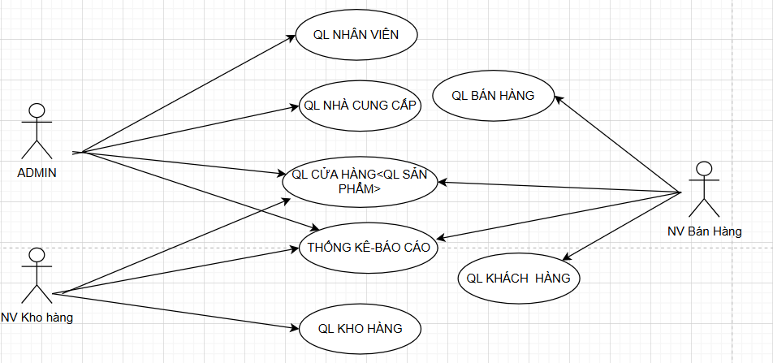

1. **Admin**

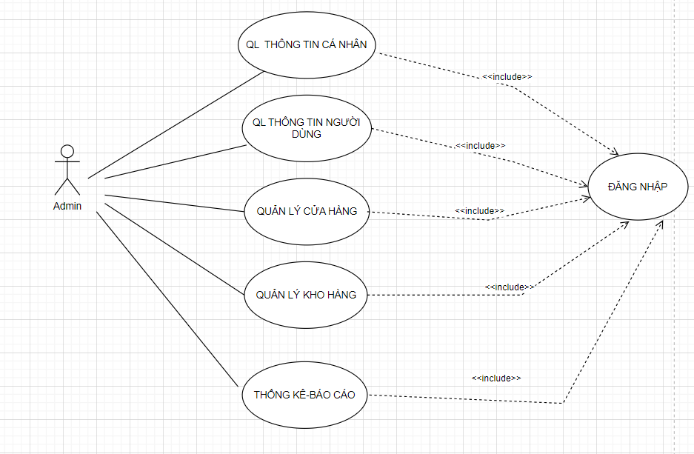

1. **Quản lý thông tin cá nhân**



1. **Quản lý thông tin người dùng**

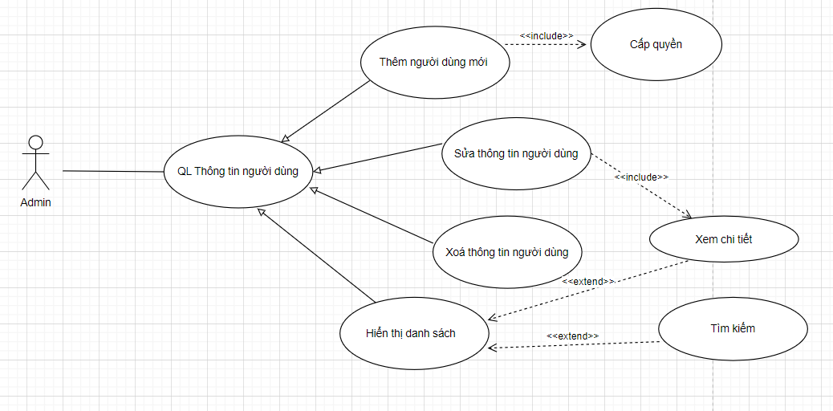

1. **Quản lý cửa hàng**

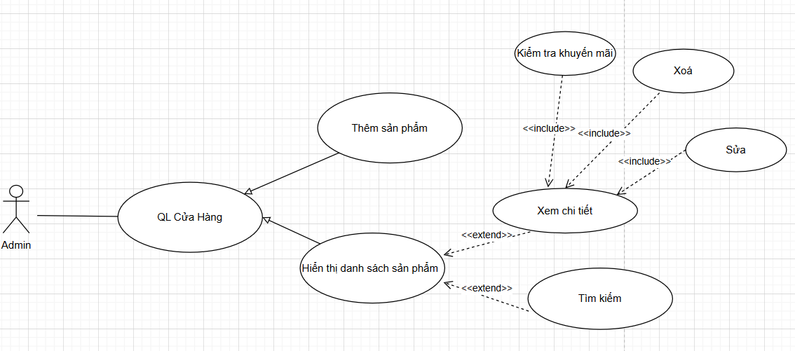

1. **Quản lý kho hàng**

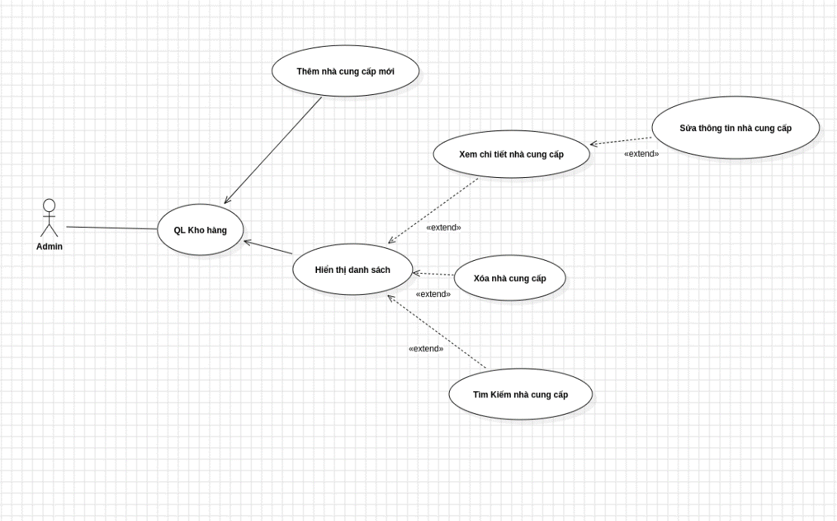

1. **Thống kê, báo cáo**

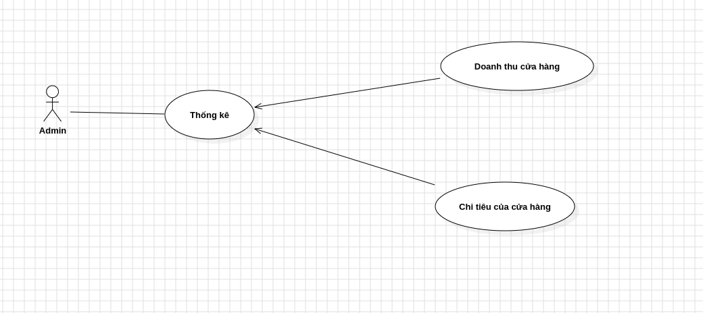



1. **Nhân viên bán hàng**

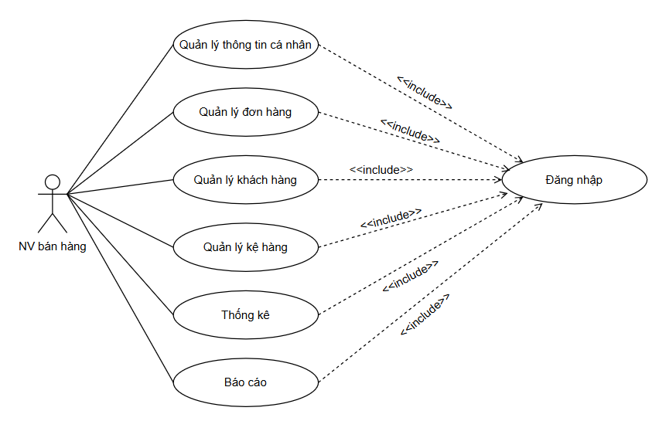

1. **Quản lý thông tin cá nhân**

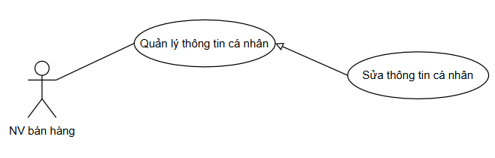

1. **Quản lý đơn hàng**

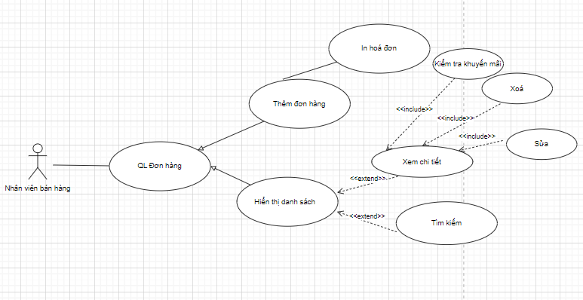

1. **Quản lý khách hàng**

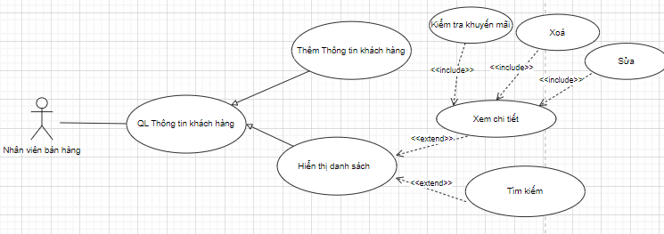

1. **Quản lý kệ hàng**

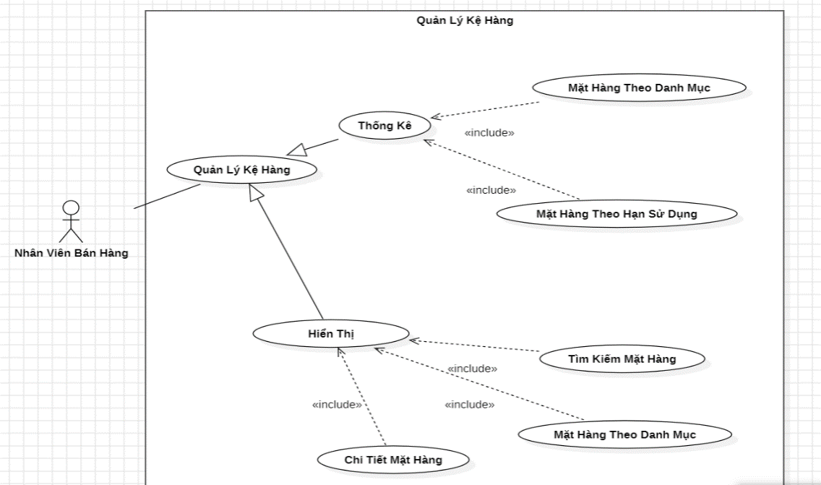

1. **Thống kê**

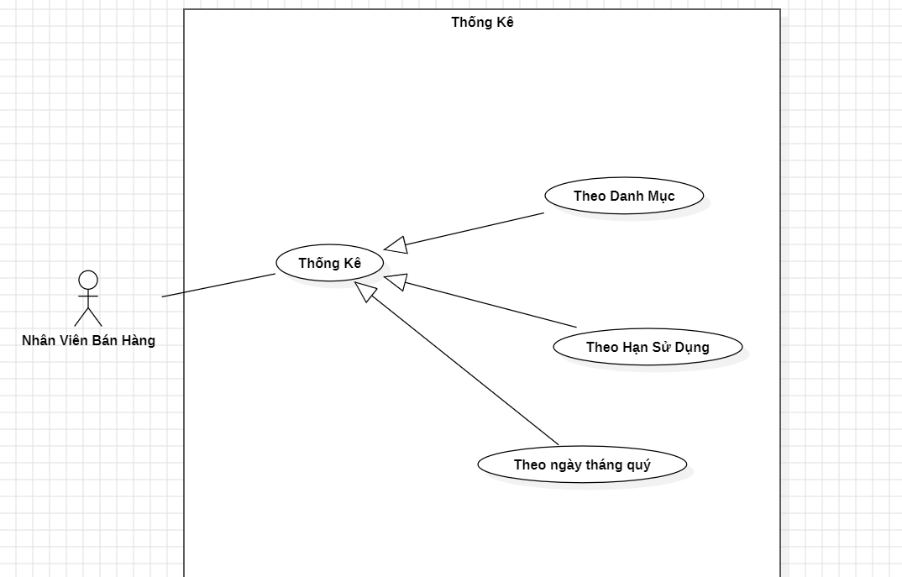

1. **Báo cáo**

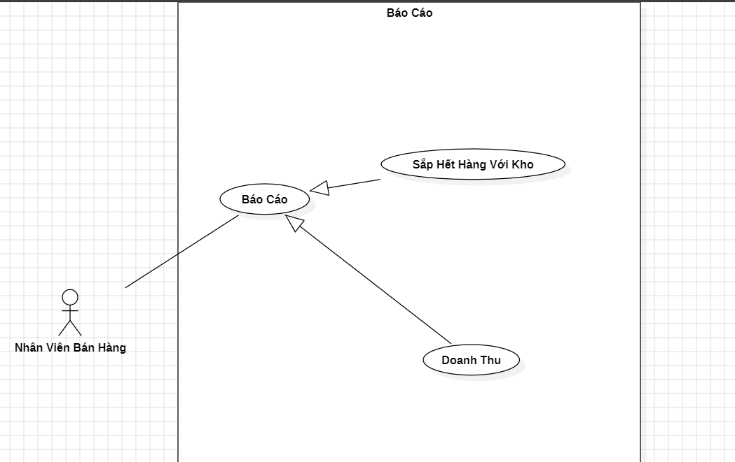

1. **Nhân viên kho hàng**

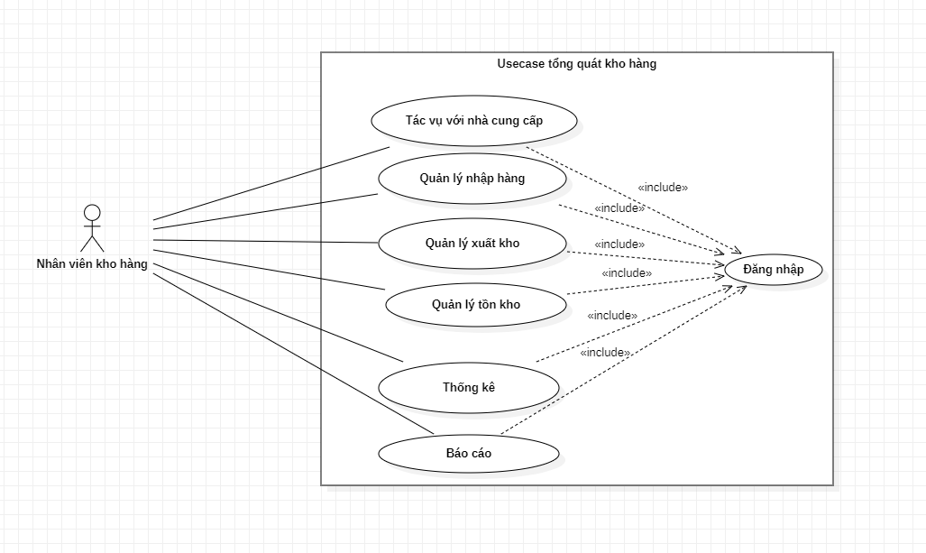

1. **Tác vụ với nhà cung cấp**

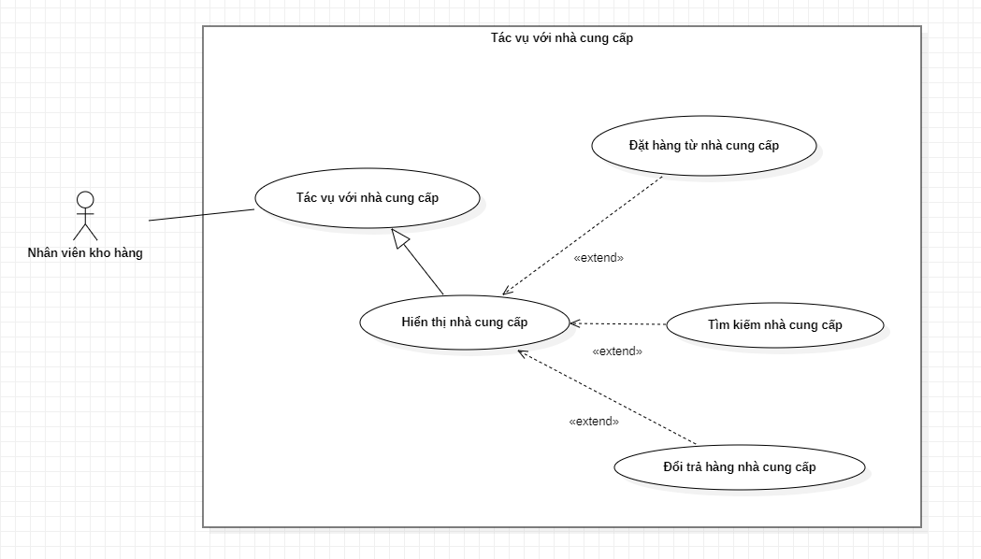

1. **Quản lý nhập hàng**

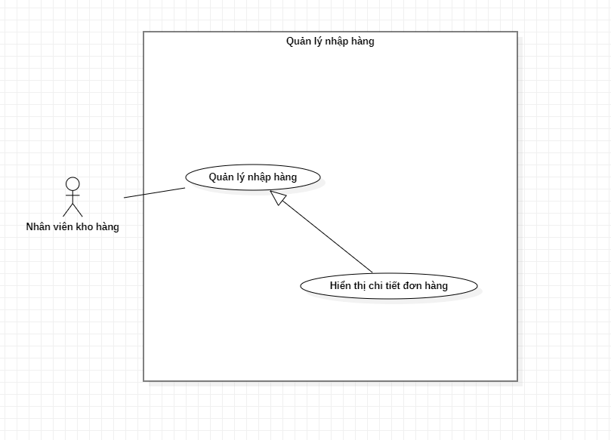

1. **Quản lý xuất kho**

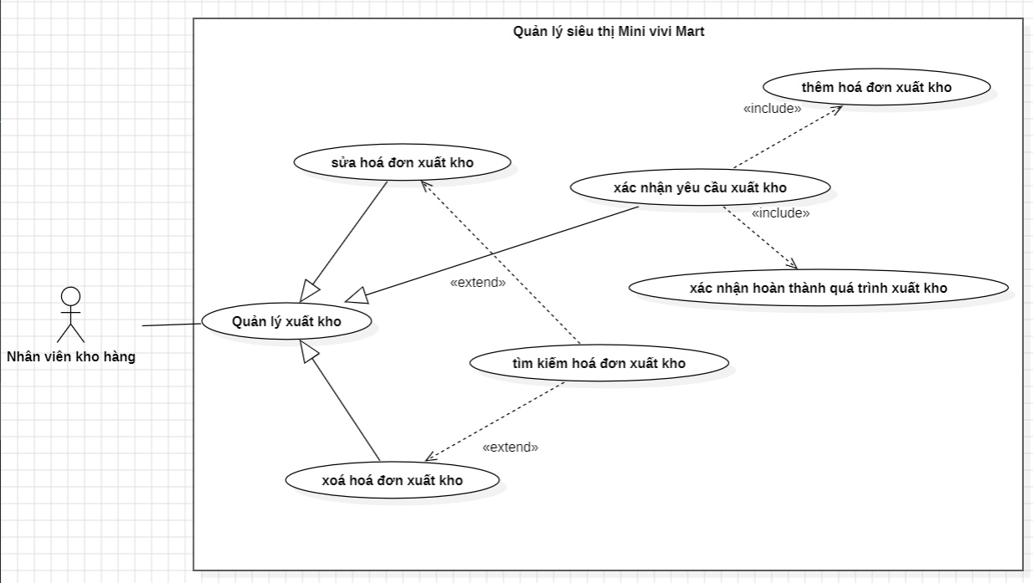

1. **Quản lý tồn kho**

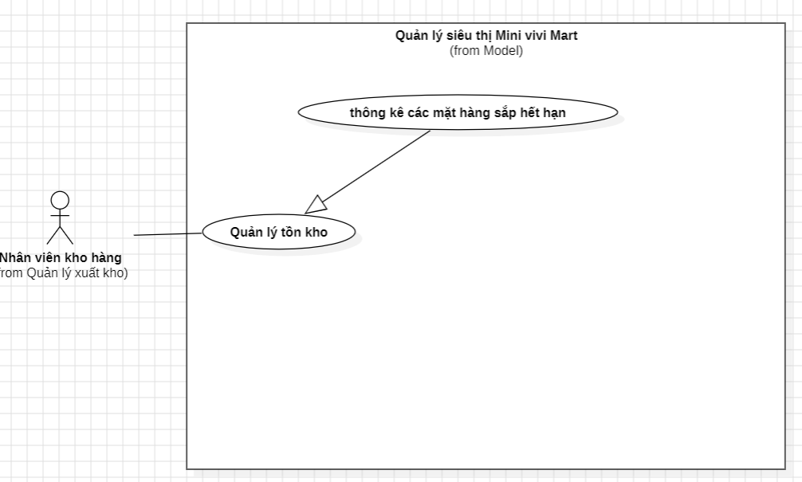

1. **Thống kê**

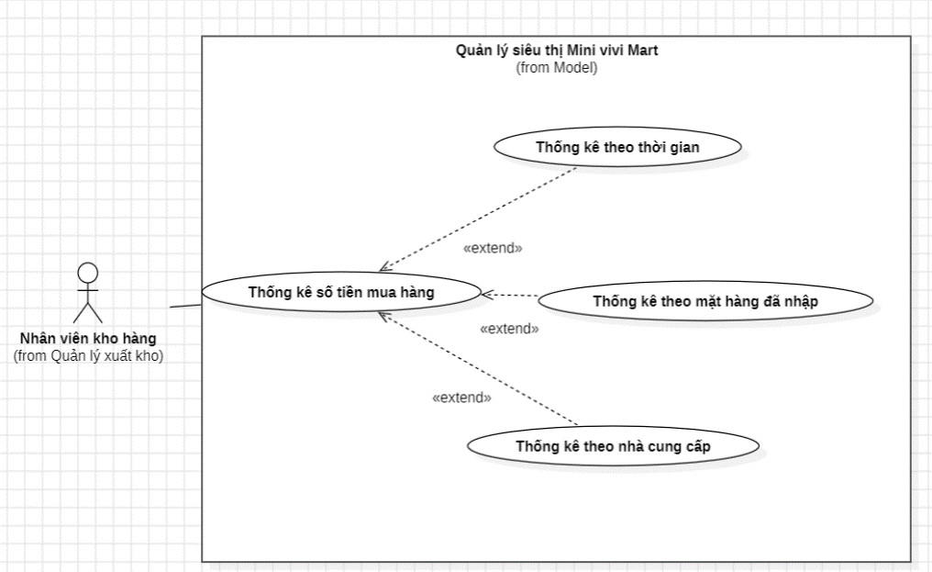

1. **Báo cáo**

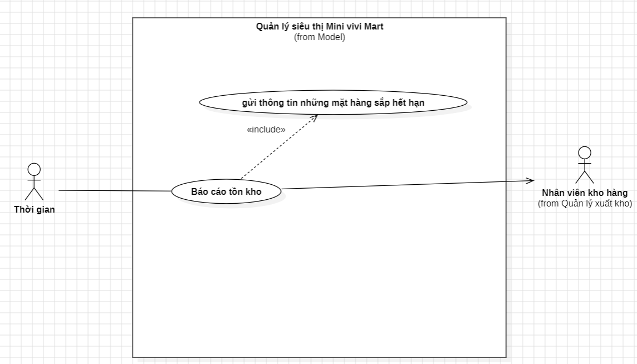

1. **FUNCTIONAL DESCRIPTION**

* **Đăng nhập**

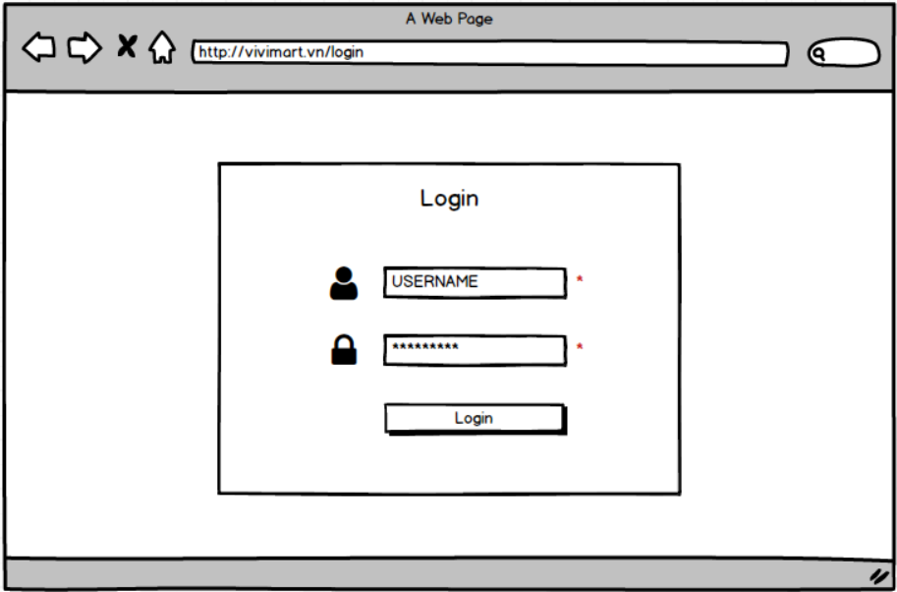

|  |  |  |  |
| --- | --- | --- | --- |
| * **Screen** | Đăng nhập | | |
| **Description** | Cho phép admin đăng nhập vào hệ thống | | |
| **Screen Access** | Admin chọn **Đăng nhập** ở màn hình **Trang chủ** | | |
| **Screen Content** | | | |
| **Item** | **Type** | **Data** | **Description** |
| Tài khoản | Textbox – String(50) |  | Trường dành cho user nhập tài khoản |
| Mật khẩu | Password – String(100) |  | Trường dành cho user nhập mật khẩu |
| Đăng nhập | Button |  | Đăng nhập vào hệ thống |
| **Screen Actions** | | | |
| **Action Name** | **Description** | **Success** | **Failure** |
| Đăng nhập | Khi user kích nút đăng nhập, hệ thống sẽ kiểm tra tính hợp lệ của dữ liệu, nếu dữ liệu không hợp lệ sẽ hiển thị thông báo “Dữ liệu không hợp lệ”, nếu dữ liệu hợp lệ thì tiếp tục kiểm tra Tài khoản với mật khẩu tương ứng có tồn tại trong hệ thống hay không, nếu có thì cho admin đăng nhập vào hệ thống, nếu không thì hiển thị thông báo “Tài khoản hoặc mật khẩu không đúng”.  Khi không nhập tài khoản hoặc mật khẩu thì hiển thị thông báo “Trường này là bắt buộc”. | Vào màn chính của của quyền mà user đó được phân | * Khi để trống ô Username   ->Hệ thống sẽ thông báo “Vui lòng điền Username”   * Khi để trống ô password   -> Hệ thống sẽ thông báo “Vui lòng nhập mật khẩu”.   * Khi nhập sai tài khoản và mật khẩu   ->Hệ thống sẽ thông báo “Tài khoản và mật khẩu không tồn tại”   * Khi nhập sai tài khoản   ->Hệ thống sẽ thông báo “Tài khoản không tồn tại”   * Khi nhập sai mật khẩu   ->Hệ thống sẽ thông báo “Mật khẩu chưa chính xác” |

1. **Admin**

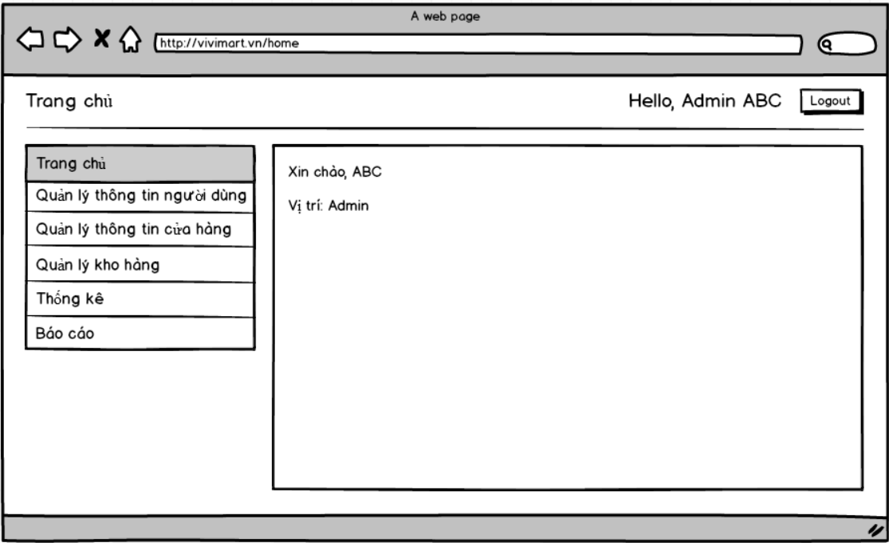

1. **Quản lý người dùng**

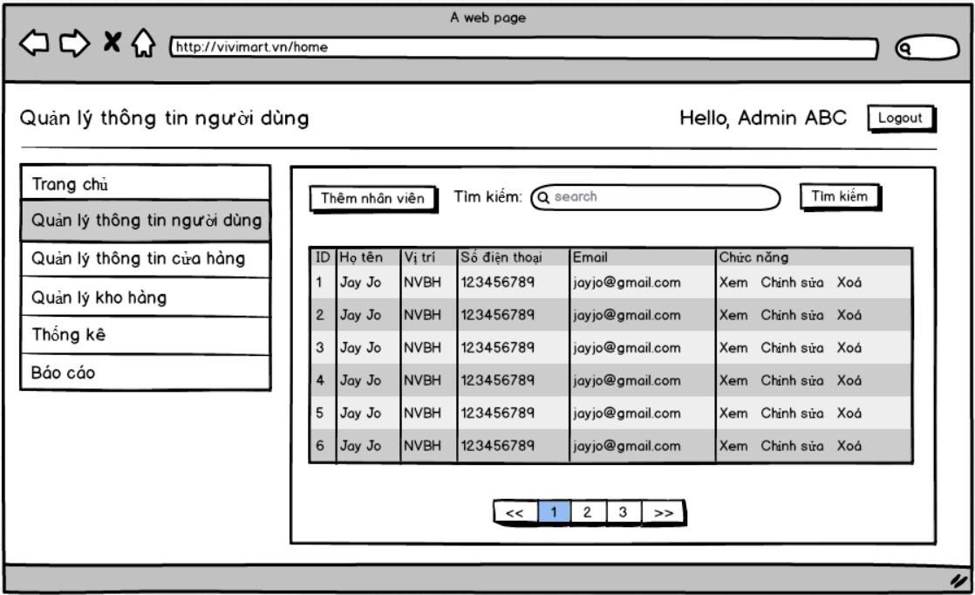

|  |  |
| --- | --- |
| **Use Case Name** | **Quản lý thông tin người dùng** |
| **Use Case ID** | UC 5.1.2 |
| **High-Level Requirement Ref** | Cho phép admin quản lý thông tin của Nhân viên tạo mới, cấp quyền, khóa, chỉnh sửa, xóa, xem chi tiết, hiển thị danh sách nhân viên. |
| **Actor** | Admin |
| **Description** | Tất cả các thông tin nhân viên được truy vấn từ cơ sở dữ liệu và hiển thị trên màn hình. Admin có thể tạo mới, khóa, chỉnh sửa, xóa, xem chi tiết, hiển thị danh sách nhân viên. |
| **Trigger** | N/A |
| **Precondition** | Admin kích vào tab Người dùng ở menu |
| **Pre-processing** |  |

* **Tìm kiếm người dùng**

|  |  |  |  |
| --- | --- | --- | --- |
| **Screen** | Tìm kiếm người dùng | | |
| **Description** | Cho phép **Admin** tìm kiếm theo tên người dùng | | |
| **Screen Access** | **Admin** click vào **Quản lý cửa hàng -> Screen Danh sách người dùng**  **-> Tìm kiếm** | | |
| **Item** | **Type** | **Data** | **Description** |
| **Screen Content** | | | |
| Tìm kiếm | Search Box |  | Trường để người dùng nhập dữ liệu tìm kiếm |
| Tìm kiếm | Button |  | Nút nhấn tìm kiếm |
| **Screen Actions** | | |
| **Action Name** | **Description** | **Success** | **Failure** |
| Tìm kiếm | Khi người dùng kích vào Tìm kiếm thì hệ thống sẽ thực hiện truy vấn tìm kiếm người dùng theo dữ liệu người dùng nhập ở Ô tìm kiếm. | Nếu ở Ô tìm kiếm người dùng không nhập gì, Hệ thống sẽ hiển thị toàn bộ người dùng ra bảng danh sách người dùng.  Ngược lại, hiển thị kết quả tìm kiếm được ra bảng danh sách người dùng | Khi có lỗi kết nối với cơ sở dữ liệu  -> Hiển thị thông báo “Lỗi kết nối cơ sở dữ liệu”  Khi hệ thống không tìm thấy hàng hoá nào thì sẽ hiển thị thông báo “Không tìm thấy” |

* **Thêm người dùng**

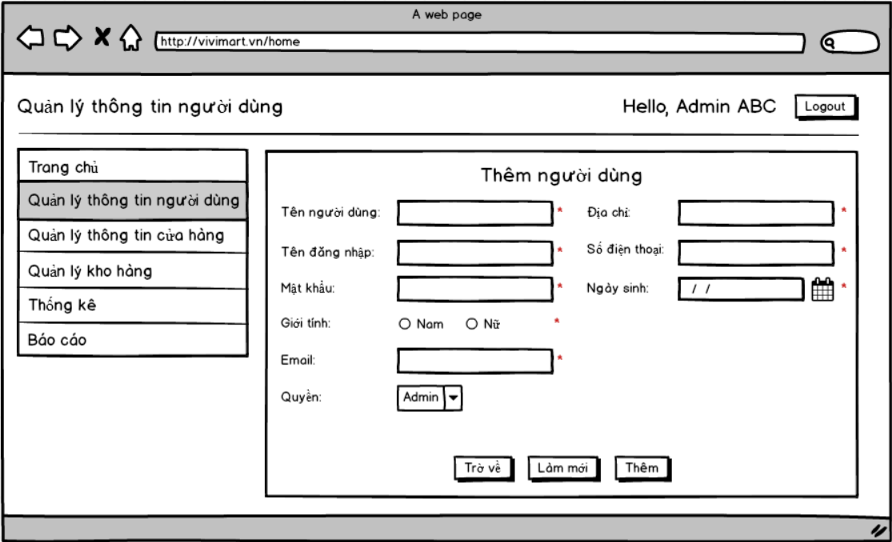

|  |  |  |  |
| --- | --- | --- | --- |
| **Screen** | Thêm người dùng | | |
| **Description** | Cho phép admin thêm người dùng mới | | |
| **Screen Access** | Màn hình gồm các ô để thêm thông tin và ô phân quyền | | |
| **Screen Content** | | | |
| **Item** | **Type** | **Data** | **Description** |
| Tên | Text field – String (50) |  | Ô nhập họ tên nhân viên |
| Ngày sinh | Date Picker |  | Ô nhập hoặc chọn ngày sinh |
| Giới tính | RadioButton |  | Nút chọn giới tính |
| Địa chỉ | Text field – String (50) |  | Ô nhập địa chỉ |
| Số điện thoại | Text field – String (50) |  | Ô nhập số điện thoại |
| Email | Text field – String (50) |  | Ô nhập Email |
| Tài khoản | Text field – String (50) |  | Ô nhập tên tài khoản |
| Mật khẩu | Password – String(100) |  | Ô nhập mật khẩu |
| Quyền | ComboBox |  | Ô chọn quyền của nhân viên |
| Trở về | Button |  | Người dùng kích vào Trở khi muốn quay về trang trước |
| Làm mới | Button |  | Người dùng kích vào Làm mới khi muốn xóa tất cả các dữ liệu nhập trước đó |
| Thêm | Button |  | Người dùng kích vào Thêm khi muốn thêm User vào Database |
| **Screen Actions** | | | |
| **Action Name** | **Description** | **Success** | **Failure** |
| Trở về | Khi người dùng kích vào **Trờ về**   thì hệ thống sẽ chuyển đến màn hình trước đó | Hiển thị màn hình trước đó. | Khi có lỗi kết nối cơ sở dữ liệu -> Hiển thị thông báo “Lỗi kết nối cơ sở dữ liệu” |
| Làm mới | Khi người dùng kích vào **Làm mới** thì hệ thống sẽ xóa hết thông tin nhập trước đó | Xóa hết thông tin nhập trước đó | Khi có lỗi kết nối cơ sở dữ liệu -> Hiển thị thông báo “Lỗi kết nối cơ sở dữ liệu” |
| Thêm | Khi người dùng kích vào **Thêm** hệ thống kiếm tra tính hợp lệ của dữ liệu. | Trở về màn hình Danh sách nhân viên và hiển thị thông báo “Thêm nhân viên thành công” | Khi để trống ô Họ tên  ->Hệ thống sẽ thông báo “Vui lòng điền họ tên”  Khi số điện thoại người dùng nhập không phải là số hoặc là số có số chữ số lớn hơn 11 hoặc bé hơn 10 -> Hệ thống sẽ thông báo “Vui lòng nhập đúng định dạng số điện thoại”.  Khi để trống ô Số điện thoại->Hệ thống sẽ thông báo “Vui lòng điền Số điện thoại”  Khi để trống ô Tài khoản->Hệ thống sẽ thông báo “Vui lòng điền Tài khoản”  Khi để trống ô Mật khẩu->Hệ thống sẽ thông báo “Vui lòng điền Mật khẩu”  Khi mật khẩu người dùng nhập có độ dài nhỏ hơn 6 hoặc lớn 32  -> Hệ thống sẽ thông báo “Độ dài mật khẩu phải từ 6 đến 32 ký tự”  Khi chưa chọn quyền->Hệ thống sẽ thông báo “Vui lòng lựa chọn quyền”  Khi chưa chọn hoặc chưa nhập ngày sinh  ->Hệ thống sẽ thông báo “Vui lòng chọn ngày sinh”  Khi nhập sai ngày sinh  dd/mm/yyy  -> Hệ thống sẽ thông báo “Ngày sinh không đúng định dạng”  Khi chưa nhập email  -> Hệ thống sẽ thông báo “Vui lòng nhập email”  Khi nhập Email sai định dạng bắt đầu bằng chữ cái, có ký tự @ và . ví dụ [abc@gmail.cm](mailto:abc@gmail.cm)  ->Hệ thống sẽ thông báo “Email sai định dạng bắt đầu bằng chữ cái, có ký tự @ và .”  Khi có lỗi kết nối cơ sở dữ liệu -> Hiển thị thông báo “Lỗi kết nối cơ sở dữ liệu” |

* **Xem chi tiết nhân viên**

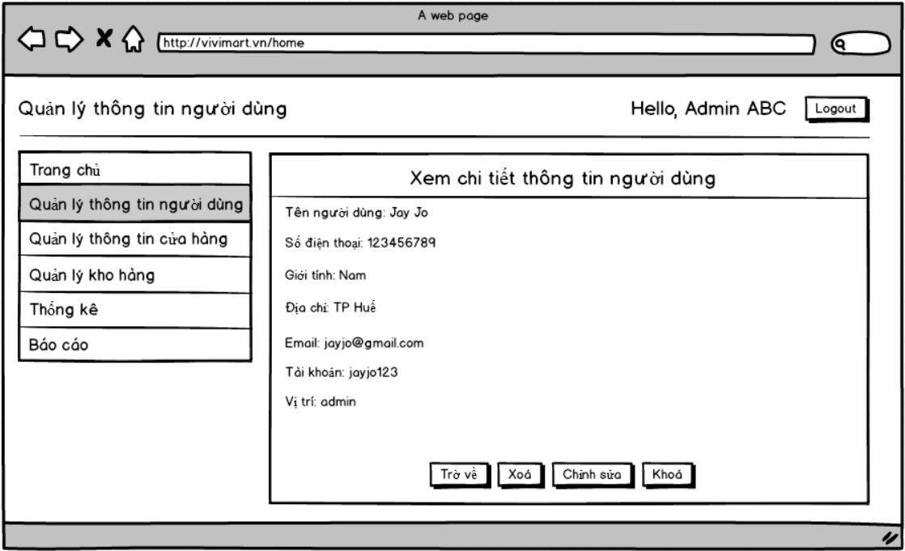

|  |  |  |  |
| --- | --- | --- | --- |
| **Screen** | Xem chi tiết thông tin nhân viên | | |
| **Description** | Cho phép admin xem tất cả các thông tin của nhân viên: Họ tên, Số điện thoại, giới tính, số điện thoại, email, địa chỉ, tài khoản, vị trí. | | |
| **Screen Access** | Admin kích vào Quản lý người dùng  -> screen “Danh sách người dùng” -> kích vào dòng có nhân viên muốn xem | | |
| **Screen Content** | | | |
| **Item** | **Type** | **Data** | **Description** |
| Họ tên | Label-String (50) |  | Hiển thị Họ tên đầy đủ của nhân viên |
| Số điện thoại | Label – String (20) |  | Hiển thị Số điện thoại liên lạc của nhân viên |
| Giới tính | Label- String(20) |  | Hiển thị Giới tính của nhân viên |
| Địa chỉ | Label-String (100) |  | Hiển thị Địa chỉ thường trú nhân viên |
| Email | Label-String (100) |  | Hiển thị Thư điện tử của nhân viên |
| Tài khoản | Label-String (100) |  | Hiển thị tên tài khoản của User |
| Vị trí | Label- String(50) |  | Hiển thị vị trí của nhân viên đó. |
| Trở về | Button |  | Kích khi đã xem xong thông tin. |
| Xóa | Button |  | Kích khi muốn xóa Nhân viên đó |
| Chỉnh sửa | Button |  | Kích khi muốn chỉnh sửa Nhân viên đó |
| Khóa | Button |  | Kích khi muốn khóa Nhân viên đó |
| **Screen Actions** | | | |
| **Action Name** | **Description** | **Success** | **Failure** |
| Trở về | Người dùng kích nút “Trở về” khi đã xem xong thông tin và không muốn chỉnh sửa gì thêm. | Màn hình hiển thị trang trước đó. | Khi có lỗi kết nối cơ sở dữ liệu -> Hiển thịthông báo “Lỗi kết nối cơ sở dữ liệu”.  Màn hình vẫn hiển thị trang hiện tại. |

* **Xoá nhân viên**

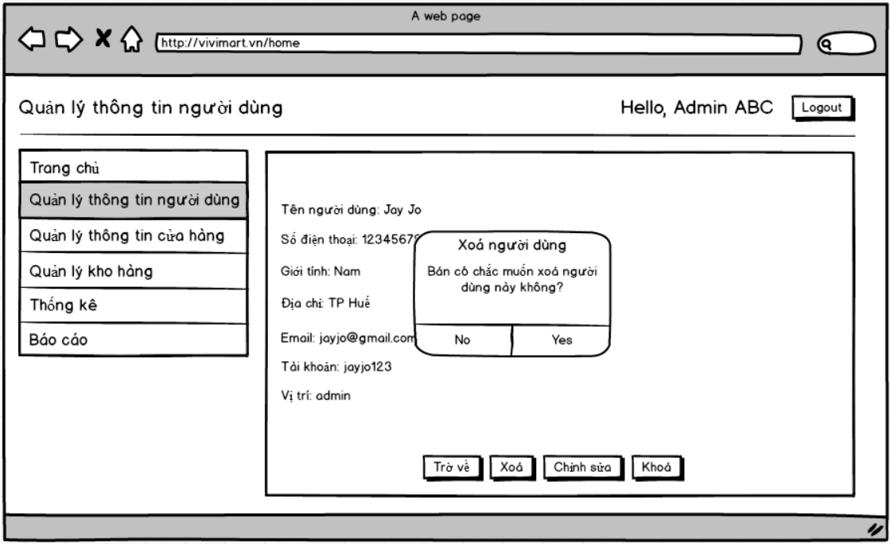

|  |  |  |  |
| --- | --- | --- | --- |
| **Screen** | Xóa Nhân viên | | |
| **Description** | Cho phép Admin xóa Nhân viên | | |
| **Screen Access** | Admin kích vào Quản lý Nhân viên -> screen “Danh sách người dùng” -> kích “Xem” -> kích “Xóa”. | | |
| **Screen Content** | | | |
| **Item** | **Type** | **Data** | **Description** |
| Tiêu đề | Label-String (20) |  | Hiển thị tiêu đề của popup |
| Nội dung | Label – String (50) |  | Hiển thị nội dung popup, cảnh báo người dùng hãy chắc chắn nếu muốn xóa. |
| Có | Button |  | Kích vào Có nếu muốn xóa Nhân viên |
| Không | Button |  | Kích vào Không nếu không muốn xóa nhân viên nữa. |
| **Screen Actions** | | | |
| **Action Name** | **Description** | **Success** | **Failure** |
| Không | Người dùng kích nút “Không” nếu không muốn xóa Nhân viên này | Tắt popup, hiển thị trang hiện tại | Khi có lỗi kết nối cơ sở dữ liệu -> Hiển thịthông báo “Lỗi kết nối cơ sở dữ liệu”.  Màn hình vẫn hiển thị trang hiện tại. |
| Có | Người dùng kích nút “Có” khi đã chắn chắn muốn xóa User này. | Màn hình hiển thị thông báo “Xóa thành công” và quay về màn hình danh sách Nhân viên | Khi có lỗi kết nối cơ sở dữ liệu -> Hiển thịthông báo “Lỗi kết nối cơ sở dữ liệu”.  Màn hình vẫn hiển thị trang hiện tại. |

* **Chỉnh sửa người dùng**

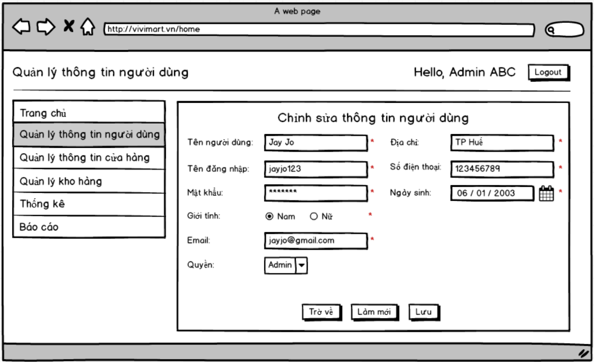

|  |  |  |  |
| --- | --- | --- | --- |
| **Screen** | Chỉnh sửa người dùng | | |
| **Description** | Cho phép Admin chỉnh sửa các thông tin User như Họ tên, Số điện thoại, Ngày sinh, Giới tính, Địa chỉ, Email, Tài khoản, Mật khẩu, Quyền. | | |
| **Screen Access** | Quản lí kích vào Quản lý người dùng  ->screen “Danh sách người dùng” -> kích “Chỉnh sửa”. | | |
| **Screen Content** | | | |
| **Item** | **Type** | **Data** | **Description** |
| Họ tên | Text field – String (50) |  | Ô nhập họ tên |
| Ngày sinh | Date Picker |  | Ô nhập hoặc chọn ngày sinh |
| Giới tính | RadioButton |  | Nút chọn giới tính |
| Địa chỉ | Text field – String (50) |  | Ô nhập địa chỉ |
| Số điện thoại | Text field – String (50) |  | Ô nhập số điện thoại |
| Email | Text field – String (50) |  | Ô nhập Email |
| Tài khoản | Text field – String (50) |  | Ô nhập tên tài khoản |
| Mật khẩu | Password – String(100) |  | Ô nhập mật khẩu |
| Vị trí | ComboBox | * + 1. Admin     2. Nhân viên bán hàng     3. Nhân viên kho hàng | Ô chọn vị trí của tài khoản |
| Trở về | Button |  | Người dùng kích vào Trở khi muốn quay về trang trước |
| Làm mới | Button |  | Người dùng kích vào Làm mới khi muốn xóa tất cả các dữ liệu nhập trước đó |
| Lưu | Button |  | Người dùng kích vào Lưu khi muốn cập nhật thông tin Nhân viên vào Database |
| **Screen Actions** | | | |
| **Action Name** | **Description** | **Success** | **Failure** |
| Trở về | Khi người dùng kích vào **Trờ về**   thì hệ thống sẽ chuyển đến màn hình trước đó | Hiển thị màn hình trước đó. |  |
| Làm mới | Khi người dùng kích vào **Làm mới** thì hệ thống sẽ xóa hết thông tin nhập trước đó | Xóa hết thông tin nhập trước đó |  |
| Lưu | Khi người dùng kích vào **Lưu** hệ thống kiếm tra tính hợp lệ của dữ liệu. nếu dữ liệu hợp lệ thì hệ thống cập nhật dữ liệu vào database, ngược lại hiện thông báo lỗi. | Trở về màn hình Chi tiết và hiển thị thông báo “Chỉnh sửa nhân viên thành công” | Khi để trống ô Họ tên  ->Hệ thống sẽ thông báo “Vui lòng điền họ tên”  Khi để trống ô Số điện thoại->Hệ thống sẽ thông báo “Vui lòng điền Số điện thoại”  Khi nhập không đúng định dạng số điện thoại (“là chuổi số có độ dài chuổi từ 10 đến 11 chữ số”)->Hệ thống sẽ thông báo “Số điện thoại sai định dạng”  Khi không chọn Vị trí->Hệ thống sẽ thông báo “Vui lòng chọn Vị trí”  Khi để trống ô Tài khoản->Hệ thống sẽ thông báo “Vui lòng điền Tài khoản”  Khi để trống ô Mật khẩu->Hệ thống sẽ thông báo “Vui lòng điền Mật khẩu”  Khi nhập mật khẩu có độ dài nhỏ hơn 6 chữ cái và lớn hơn 32 chữ cái ->  Hệ thống sẽ thông báo  “Mật khẩu phải từ 6 đến 32 ký tự”  Khi không nhập email->  Hệ thống sẽ thông báo “Vui lòng điền email”  Khi nhập không đúng định dạng email(“bắt đầu bằng chữ cái và chứa ký tự ‘@’ và ‘.’ ”)->Hệ thống sẽ thông báo “Bạn cần nhập đúng định dạng email bắt đầu bằng chữ cái và chứa ký tự ‘@’ và ‘.’  ”  Khi có lỗi kết nối cơ sở dữ liệu -> Hiển thị thông báo “Lỗi kết nối cơ sở dữ liệu” |

1. **Quản lý cửa hàng**

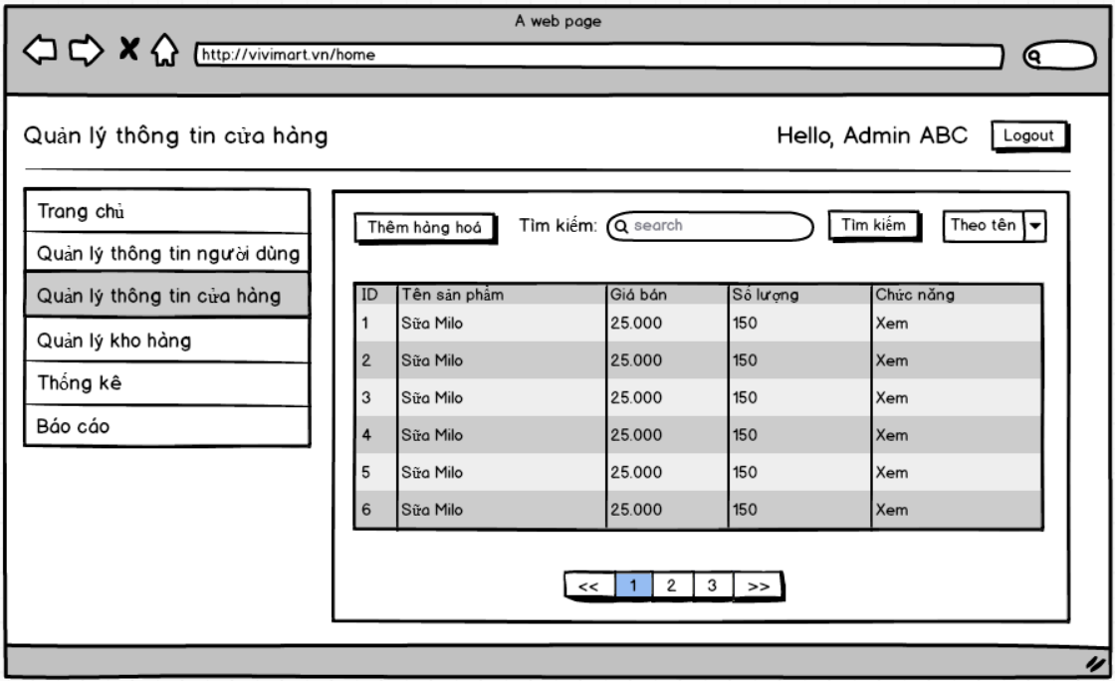

|  |  |
| --- | --- |
| **Use Case Name** | **Quản lý cửa hàng** |
| **Use Case ID** | UC 5.1.3 |
| **High-Level Requirement Ref** | Cho phép **Admin** quản lý thông tin các mặt hàng của cửa hàng thêm, sửa, xóa, xem chi tiết, tìm kiếm và hiển thị danh sách các mặt hàng có trong cửa hàng |
| **Actor** | Admin |
| **Description** | Tất cả các thông tin của mặt hàng được truy vấn từ cơ sở dữ liệu và hiển thị trên màn hình. Admin có thể tạo mới, chỉnh sửa, xóa, xem chi tiết. |
| **Trigger** | N/A |
| **Precondition** | Người dùng click vào Quản lý cửa hàng ở giao diện người dùng. |
| **Pre-processing** |  |

* **Thêm mặt hàng mới vào cửa hàng**

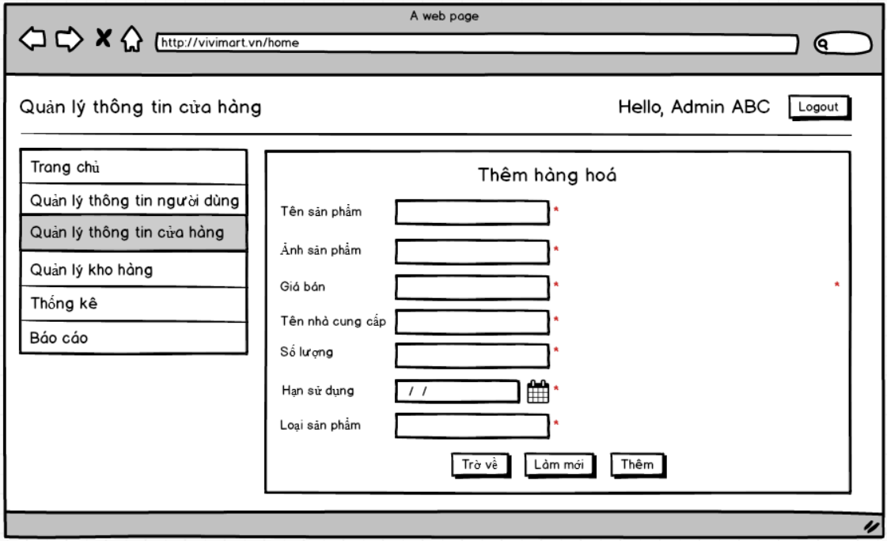

|  |  |  |  |
| --- | --- | --- | --- |
| **Screen** | Thêm mặt hàng | | |
| **Description** | Cho phép **Admin** thêm mặt hàng mới | | |
| **Screen Access** | **Admin** chọn **Quản lý thông tin cửa hàng** **-> Thêm hàng hoá** | | |
| **Screen Content** | | | |
| **Item** | **Type** | **Data** | **Description** |
| Tên sản phẩm | Text field - String(50) |  | Trường để người dùng nhập tên sản phẩm |
| Ảnh sản phẩm | Text field - String (50) |  | Trường để người dùng thêm ảnh sản phẩm |
| Giá bán | Text field - String (50) |  | Trường để người dùng nhập giá bán |
| Tên nhà cung cấp | Text field - String (50) |  | Trường để người dùng nhập tên nhà cung cấp |
| Số lượng | Text field - String (50) |  | Trường để người dùng nhập số lượng |
| Hạn sử dụng | Date Picker |  | Trường để người dùng nhập hoặc chọn hạn sử dụng |
| Làm mới | Button |  | Xóa tất cả các dữ liệu đã nhập trước đó |
| Thêm | Button |  | Lưu vào database |
| Huỷ | Button |  | Huỷ thêm và quay lại trang **Quản lý hàng hoá** |
| **Screen Actions** | | | |
| **Action Name** | **Description** | **Success** | **Failure** |
| Làm mới | Khi người dùng kích vào **Làm mới** thì hệ thống sẽ xóa hết thông tin nhập trước đó | Xóa hết thông tin nhập trước đó | Khi có lỗi kết nối cơ sở dữ liệu -> Hiển thị thông báo “Lỗi kết nối cơ sở dữ liệu” |
| Thêm | Khi người dùng kích vào **Thêm** hệ thống kiểm tra tính hợp lệ của dữ liệu | Trở về màn hình Quản lý hàng hoá và hiển thị thông báo “Thêm sản phẩm thành công” | -Khi để trống ô Tên sản phẩm   ->Hệ thống sẽ thông báo “Vui lòng điền tên sản phẩm”  -Khi giá bán nhập không phải là số hoặc là số <= 0   -> Hệ thống sẽ thông báo “Vui lòng nhập đúng định dạng giá bán”  -Khi để trống ô Giá bán   -> Thì hệ thống sẽ thông báo “Vui lòng nhập giá bán”  -Khi để trống ô Tên nhà cung cấp  -> Thì hệ thống sẽ thông báo “Vui lòng điền tên nhà cung cấp”  -Khi số lượng nhập không phải là số hoặc là số < 0  -> Hệ thống sẽ thông báo “Vui lòng nhập đúng định dạng số lượng”  -Khi để trống ô số lượng  -> Thì hệ thống sẽ thông báo “Vui lòng nhập số lượng”  -Khi chưa chọn hay nhập hạn sử dụng  -> Hệ thống sẽ thông báo “Vui lòng chọn hạn sử dụng”  -Khi nhập sai hạn sử dụng dd/MM/yyyy  -> Hệ thống sẽ thông báo “Hạn sử dụng không đúng định dạng”  -Khi nhập hạn sử dụng < ngày hiện tại  -> Hệ thống sẽ thông báo “đã quá hạn sử dụng”  -Khi có lỗi kết nối cơ sở dữ liệu  -> Hiển thị thông báo “Lỗi kết nối cơ sở dữ liệu” |
| Huỷ | Đóng màn hình thêm và quay trở về trang trước đó | Hiển thị màn hình trước đó |  |

* **Xem mặt hàng**

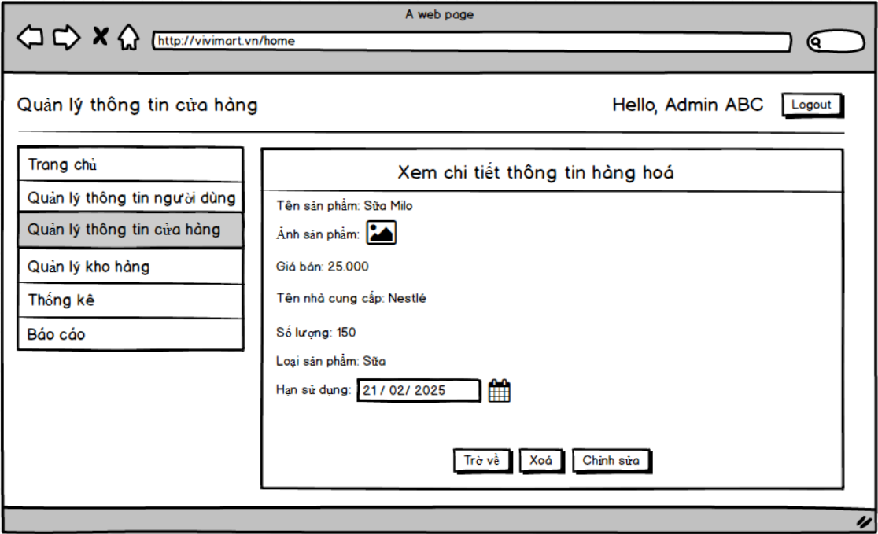

|  |  |  |  |
| --- | --- | --- | --- |
| **Screen** | Xem chi tiết thông tin mặt hàng | | |
| **Description** | Cho phép **Admin** xem tất cả các thông tin của hàng hóa: Tên sản phẩm, ảnh sản phẩm, giá bán, nhà cung cấp, số lượng, loại sản phẩm và hạn sử dụng | | |
| **Screen Access** | **Admin** click vào **Quản lý cửa hàng -> Danh sách hàng hoá -> xem chi tiết** ở cột chức năng | | |
| **Screen Content** | | | |
| **Item** | **Type** | **Data** | **Description** |
| ID | Label - String(50) |  | Hiển thị ID của sản phẩm |
| Tên sản phẩm | Label - String(50) |  | Hiển thị tên của sản phẩm |
| Ảnh sản phẩm | Label - String (50) |  | Hiển thị ảnh của sản phẩm |
| Giá bán | Label - String (50) |  | Hiển thị giá bán của sản phẩm |
| Tên nhà cung cấp | Label - String (50) |  | Hiển thị nhà cung cấp của sản phẩm |
| Số lượng | Label - String (50) |  | Hiển thị số lượng của sản phẩm |
| Loại sản phẩm | Label - String(50) |  | Hiển thị loại của sản phẩm |
| Hạn sử dụng | Date Picker |  | Trường để người dùng nhập hoặc chọn hạn sử dụng |
| Trở về | Button |  | Click để trở về trang trước đó |
| Xóa | Button |  | Click để xóa hàng hoá đó |
| Chỉnh sửa | Button |  | Click để chỉnh sửa hàng hoá đó |
| Khoá | Button |  | Click để khoá hàng hoá đó |
| **Screen Actions** | | | |
| **Action Name** | **Description** | **Success** | **Failure** |
| Trở về | Người dùng click vào nút “Trở về” khi đã xem xong thông tin và không muốn chỉnh sửa gì thêm | Màn hình hiển thị trang trước đó |  |
| Xóa | Người dùng click vào nút “Xóa” hệ thống sẽ hiển thị lên popup thông báo rằng có chắc muốn xóa sản phẩm này không. | Màn hình hiển thị thông báo “Xóa thành công” và quay trở về màn hình danh sách hàng hoá | Khi có lỗi kết nối với cơ sở dữ liệu  -> Hiển thị thông báo “Lỗi kết nối cơ sở dữ liệu”  Màn hình vẫn hiển thị trang hiện tại |
| Chỉnh sửa | Người dùng click nút “Chỉnh sửa” hệ thống sẽ chuyển đến trang chỉnh sửa hàng hoá | Màn hình hiển thị form chỉnh sửa thông tin của hàng hoá | Khi có lỗi kết nối với cơ sở dữ liệu  -> Hiển thị thông báo “Lỗi kết nối cơ sở dữ liệu”  Màn hình vẫn hiển thị trang hiện tại |
| Khoá | Người dùng click nút “Khoá” hệ thống sẽ hiển thị popup thông báo rằng “Có muốn khoá hàng hoá này không” | Màn hình hiển thị thông báo “Khóa thành công” và vẫn ở trang hiện tại | Khi có lỗi kết nối với cơ sở dữ liệu  -> Hiển thị thông báo “Lỗi kết nối cơ sở dữ liệu”  Màn hình vẫn hiển thị trang hiện tại |

* **Xoá mặt hàng**

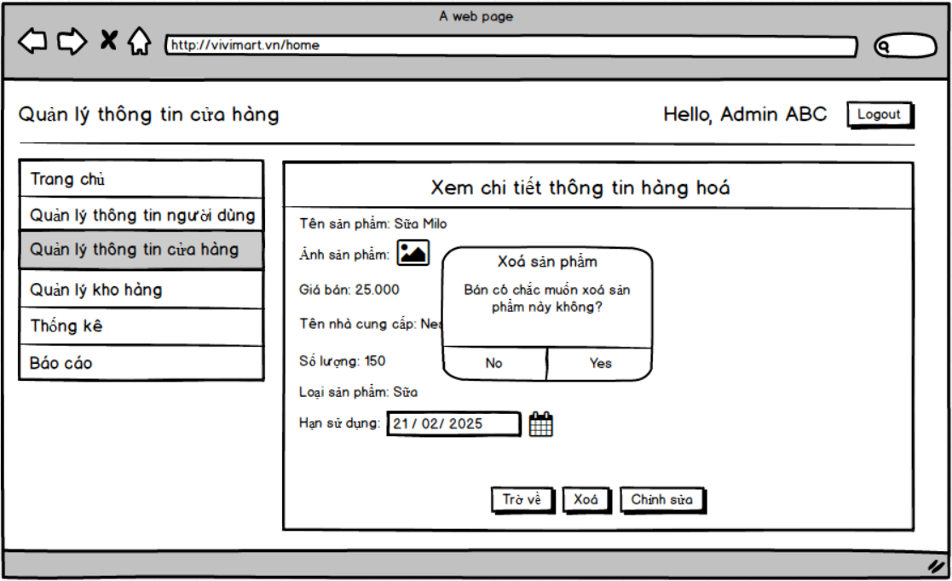

|  |  |  |  |
| --- | --- | --- | --- |
| **Screen** | Xóa mặt hàng | | |
| **Description** | Cho phép **Admin** xóa hàng hoá | | |
| **Screen Access** | **Admin** click vào **Quản lý cửa hàng -> Screen Danh sách hàng hoá -> xem chi tiết** **-> Click “Xoá”** | | |
| **Screen Content** | | | |
| **Item** | **Type** | **Data** | **Description** |
| Tiêu đề | Label - String(50) |  | Hiển thị tiêu đề của popup |
| Nội dung | Label - String(50) |  | Hiển thị nội dung popup, cảnh báo người dùng hãy chắc chắn nếu muốn xoá |
| Có | Button |  | Click vào “Có” nếu muốn xóa hàng hoá |
| Không | Button |  | Click vào “Không” nếu không muốn xóa hàng hoá nữa |
| **Screen Actions** | | | |
| **Action Name** | **Description** | **Success** | **Failure** |
| Có | Người dùng click vào nút “Có” khi đã chắc chắn muốn xóa hàng hoá này | Màn hình hiển thị thông báo “Xóa thành công” và quay trở về màn hình danh sách hàng hoá | Khi có lỗi kết nối với cơ sở dữ liệu  -> Hiển thị thông báo “Lỗi kết nối cơ sở dữ liệu”  Màn hình vẫn hiển thị trang hiện tại |
| Không | Người dùng click và nút “Không” nếu không muốn xóa hàng hoá này nữa | Tắt popup và hiển thị trang hiện tại | Khi có lỗi kết nối với cơ sở dữ liệu   -> Hiển thị thông báo “Lỗi kết nối cơ sở dữ liệu”  Màn hình vẫn hiển thị trang hiện tại |

* **Sửa mặt hàng**

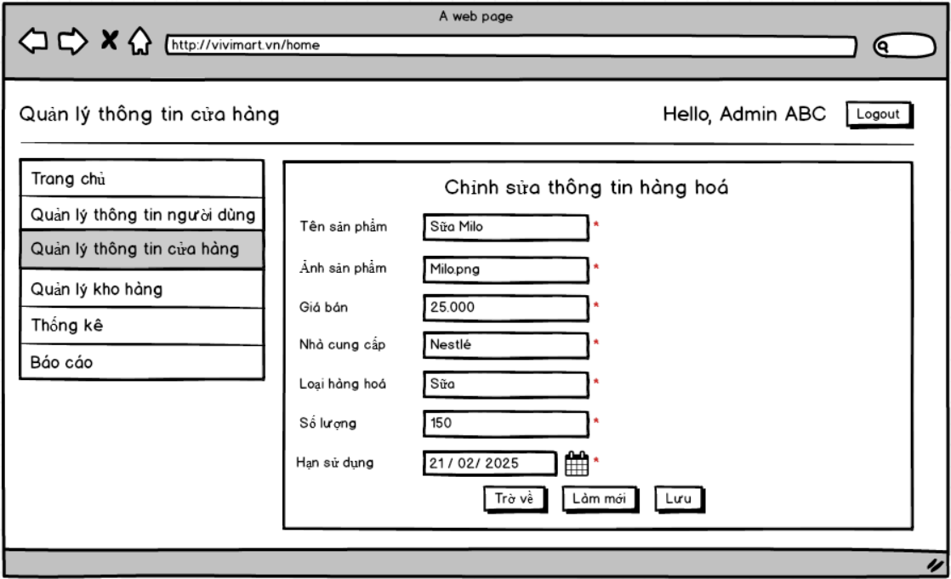

|  |  |  |  |
| --- | --- | --- | --- |
| **Screen** | Chỉnh sửa thông tin hàng hoá | | |
| **Description** | Cho phép **Admin** chỉnh sửa các thông tin như tên sản phẩm, ảnh sản phẩm, giá bán, tên nhà cung cấp, loại hàng hoá, số lượng, hạn sử dụng. | | |
| **Screen Access** | **Admin** click vào **Quản lý thông tin cửa hàng ->Screen Danh sách hàng hoá -> xem chi tiết** **-> Click “Chỉnh sửa”** | | |
| **Screens Content** | | | |
| **Item** | **Type** | **Data** | **Description** |
| Tên sản phẩm | Text field - String(50) |  | Trường để người dùng nhập tên sản phẩm |
| Ảnh sản phẩm | Text field - String(50 |  | Trường để người dùng thêm ảnh sản phẩm |
| Giá bán | Text field - String(50 |  | Trường để người dùng nhập giá bán |
| Nhà cung cấp | Text field - String(50 |  | Trường để người dùng nhập tên nhà cung cấp |
| Loại hàng hoá | Text field - String(50 |  | Trường để người dùng nhập loại hàng hoá |
| Số lượng | Text field - String(50 |  | Trường để người dùng nhập số lượng |
| Hạn sử dụng | Date Picker |  | Trường để người dùng nhập hoặc chọn hạn sử dụng |
| Trở về | Button |  | Người dùng click vào “Trở về” khi muốn quay về trang trước |
| Làm mới | Button |  | Người dùng click vào “Làm mới” khi muốn xoá tất cả các dữ liệu đã nhập trước đó |
| Lưu | Button |  | Người dùng click vào “Lưu” khi muốn cập nhật thông tin hàng hóa vào Database |
| **Screen Action** | | | |
| **Action Name** | **Description** | **Success** | **Failure** |
| Trở về | Khi người dùng click “Trở về” thì hệ thống sẽ chuyển đến trang trước đó | Hiển thị màn hình trước đó |  |
| Làm mới | Khi người dùng click “Làm mới” thì hệ thống sẽ xóa hết thông tin đã nhập trước đó | Xóa hết thông tin đã nhập trước đó |  |
| Lưu | Khi người dùng click vào “Lưu” thì hệ thống sẽ kiểm tra tính hợp lệ của dữ liệu. Nếu dữ liệu hợp lệ thì hệ thống cập nhật dữ liệu vào database, ngược lại hiện thông báo lỗi | Trở về màn hình chi tiết và hiển thị thông báo “Chỉnh sửa hàng hoá thành công” | -Khi để trống ô Tên sản phẩm   ->Hệ thống sẽ thông báo “Vui lòng điền tên sản phẩm”  -Khi giá bán nhập không phải là số hoặc là số <= 0   -> Hệ thống sẽ thông báo “Vui lòng nhập đúng định dạng giá bán”  -Khi để trống ô Giá bán   -> Thì hệ thống sẽ thông báo “Vui lòng nhập giá bán”  -Khi để trống ô Tên nhà cung cấp  -> Thì hệ thống sẽ thông báo “Vui lòng điền tên nhà cung cấp”  -Khi số lượng nhập không phải là số hoặc là số < 0  -> Hệ thống sẽ thông báo “Vui lòng nhập đúng định dạng số lượng”  -Khi để trống ô số lượng  -> Thì hệ thống sẽ thông báo “Vui lòng nhập số lượng”  -Khi chưa chọn hay nhập hạn sử dụng  -> Hệ thống sẽ thông báo “Vui lòng chọn hạn sử dụng”  -Khi nhập sai hạn sử dụng dd/MM/yyyy  -> Hệ thống sẽ thông báo “Hạn sử dụng không đúng định dạng”  -Khi có lỗi kết nối cơ sở dữ liệu  -> Hiển thị thông báo “Lỗi kết nối cơ sở dữ liệu” |

* **Tìm kiếm**

|  |  |  |  |
| --- | --- | --- | --- |
| **Screen** | Tìm kiếm hàng hoá | | |
| **Description** | Cho phép **Admin** tìm kiếm sản phẩm theo tên sản phẩm, loại sản phẩm và nhà cung cấp | | |
| **Screen Access** | **Admin** click vào **Quản lý cửa hàng -> Danh sách hàng hoá**  **-> Tìm kiếm** | | |
| **Item** | **Type** | **Data** | **Description** |
| **Screen Content** | | | |
| Tìm kiếm | Search Box |  | Trường để người dùng nhập dữ liệu tìm kiếm |
| Tìm kiếm | Button |  | Nút nhấn tìm kiếm |
| **Screen Actions** | | |
| **Action Name** | **Description** | **Success** | **Failure** |
| Tìm kiếm | Khi người dùng kích vào **Tìm kiếm** thì hệ thống sẽ thực hiện truy vấn tìm kiếm sản phẩm theo dữ liệu người dùng nhập ở Ô tìm kiếm. | Nếu ở Ô tìm kiếm người dùng không nhập gì, Hệ thống sẽ hiển thị toàn bộ sản phẩm ra bảng danh sách sản phẩm.  Ngược lại, hiển thị kết quả tìm kiếm được ra bảng danh sách sản phẩm. | Khi có lỗi kết nối với cơ sở dữ liệu  -> Hiển thị thông báo “Lỗi kết nối cơ sở dữ liệu”  Khi hệ thống không tìm thấy hàng hoá nào thì sẽ hiển thị thông báo “Không tìm thấy” |

1. **Quản lý kho hàng <QL Nhà cung cấp>**

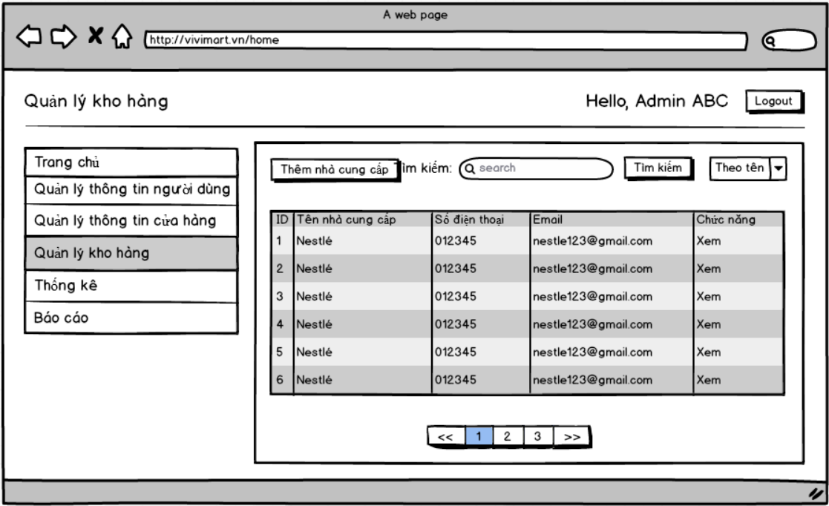

|  |  |
| --- | --- |
| **Use Case Name** | **Quản lý kho hàng** |
| **Use Case ID** | UC 5.1.4 |
| **High-Level Requirement Ref** | Cho phép **Admin** quản lý thông tin các nhà cung cấp của cửa hàng thêm, sửa, xóa, xem chi tiết, tìm kiếm và hiển thị danh sách các mặt hàng có trong cửa hàng |
| **Actor** | Admin |
| **Description** | Tất cả các thông tin của nhà cung cấp được truy vấn từ cơ sở dữ liệu và hiển thị trên màn hình. Admin có thể tạo mới, chỉnh sửa, xóa, xem chi tiết. |
| **Trigger** | N/A |
| **Precondition** | Người dùng click vào Quản lý kho hàng ở giao diện người dùng. |
| **Pre-processing** |  |

* **Thêm nhà cung cấp**

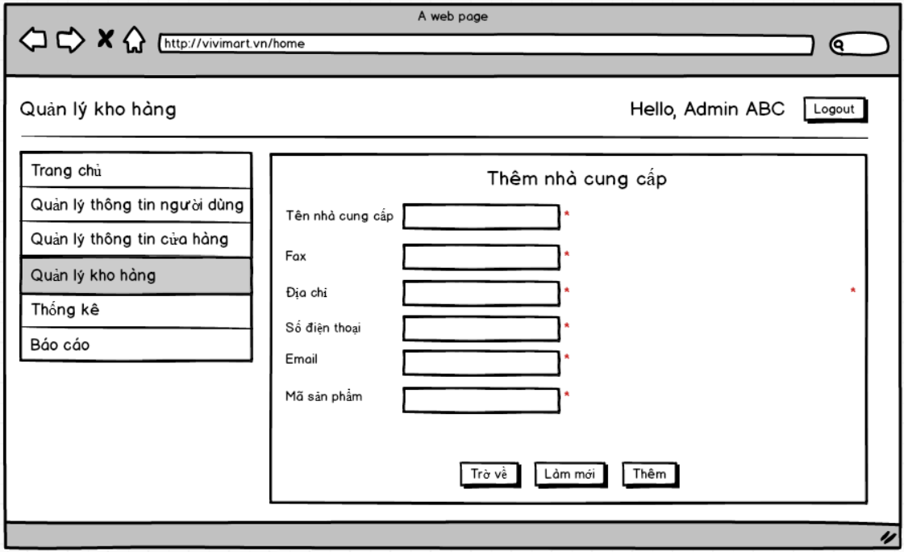

|  |  |  |  |
| --- | --- | --- | --- |
| **Screen** | Thêm nhà cung cấp | | |
| **Description** | Cho phép **Admin** thêm nhà cung cấp mới | | |
| **Screen Access** | **Admin** chọn **Quản lý kho hàng** **->Screen Danh sách nhà cung cấp -> Thêm nhà cung cấp** | | |
| **Screen Content** | | | |
| **Item** | **Type** | **Data** | **Description** |
| Tên nhà cung cấp | Text field - String(50) |  | Trường để người dùng nhập tên nhà cung cấp |
| Fax | Text field - String (50) |  | Trường để người dùng nhập số Fax |
| Địa chỉ | Text field - String (50) |  | Trường để người dùng nhập địa chỉ |
| Số điện thoại | Text field - String (50) |  | Trường để người dùng nhập số điện thoại |
| Email | Text field - String (50) |  | Trường để người dùng nhập email |
| Mã sản phẩm | Text field - String (50) |  | Trường để người dùng nhập mã sản phẩm |
| Làm mới | Button |  | Xóa tất cả các dữ liệu đã nhập trước đó |
| Thêm | Button |  | Lưu vào database |
| Huỷ | Button |  | Huỷ thêm và quay lại trang **Quản lý kho hàng** |
| **Screen Actions** | | | |
| **Action Name** | **Description** | **Success** | **Failure** |
| Làm mới | Khi người dùng kích vào **Làm mới** thì hệ thống sẽ xóa hết thông tin nhập trước đó | Xóa hết thông tin nhập trước đó | Khi có lỗi kết nối cơ sở dữ liệu  -> Hiển thị thông báo “Lỗi kết nối cơ sở dữ liệu” |
| Thêm | Khi người dùng kích vào **Thêm** hệ thống kiểm tra tính hợp lệ của dữ liệu | Trở về màn hình Quản lý hàng hoá và hiển thị thông báo “Thêm sản phẩm thành công” | -Khi để trống ô Tên nhà cung cấp   ->Hệ thống sẽ thông báo “Vui lòng điền tên nhà cung cấp”  -Khi Fax nhập không phải là số  -> Hệ thống sẽ thông báo “Vui lòng nhập đúng định dạng Fax”  -Khi để trống Fax   -> Thì hệ thống sẽ thông báo “Vui lòng nhập Fax”  -Khi để trống ô địa chỉ  -> Thì hệ thống sẽ thông báo “Vui lòng điền địa chỉ”  -Khi số điện thoại nhập không phải là số  -> Hệ thống sẽ thông báo “Vui lòng nhập đúng định dạng số điện thoại”  -Khi để trống ô số điện thoại  -> Thì hệ thống sẽ thông báo “Vui lòng nhập điện thoại”  -Khi email nhập không đúng định dạng  -> Hệ thống sẽ thông báo “Vui lòng nhập đúng định dạng email”  -Khi để trống ô email  -> Thì hệ thống sẽ thông báo “Vui lòng nhập email”  -Khi có lỗi kết nối cơ sở dữ liệu  -> Hiển thị thông báo “Lỗi kết nối cơ sở dữ liệu” |
| Huỷ | Đóng màn hình thêm và quay trở về trang trước đó | Hiển thị màn hình trước đó | Khi có lỗi kết nối cơ sở dữ liệu  -> Hiển thị thông báo “Lỗi kết nối cơ sở dữ liệu” |

* **Sửa thông tin nhà cung cấp**

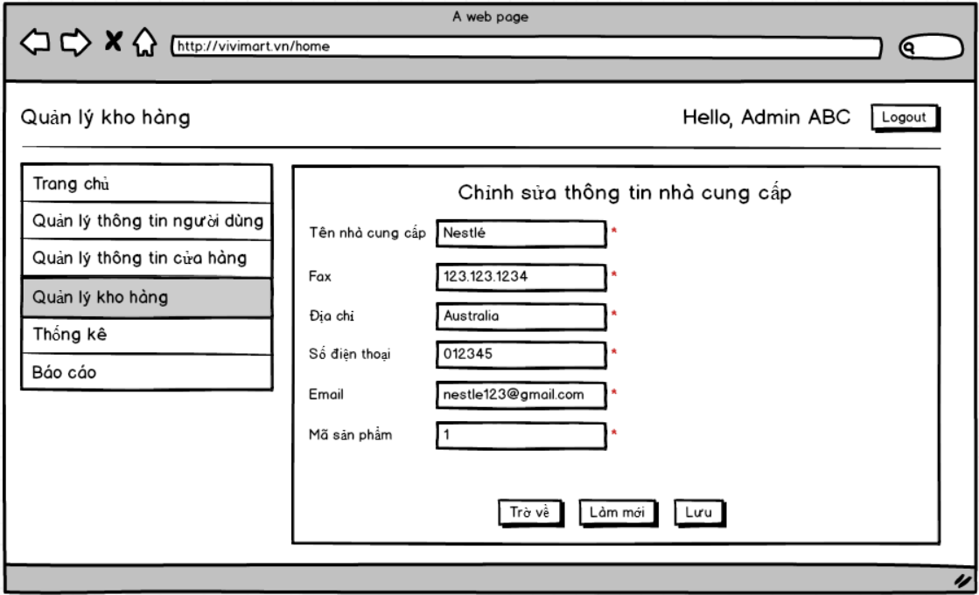

|  |  |  |  |
| --- | --- | --- | --- |
| **Screen** | Cập nhật nhà cung cấp | | |
| **Description** | Cho phép **Admin** chỉnh sửa các thông tin như tên nhà cung cấp, fax, địa chỉ, số điện thoại, email, mã sản phẩm | | |
| **Screen Access** | **Admin** click vào **Quản lý kho hàng ->Screen Danh sách nhà cung cấp -> xem chi tiết** **-> Click “Chỉnh sửa”** | | |
| **Screen Content** | | | |
| **Item** | **Type** | **Data** | **Description** |
| Tên nhà cung cấp | Text field - String(50) |  | Trường để người dùng nhập tên nhà cung cấp |
| Fax | Text field - String (50) |  | Trường để người dùng nhập số Fax |
| Địa chỉ | Text field - String (50) |  | Trường để người dùng nhập địa chỉ |
| Số điện thoại | Text field - String (50) |  | Trường để người dùng nhập số điện thoại |
| Email | Text field - String (50) |  | Trường để người dùng nhập email |
| Mã sản phẩm | Text field - String (50) |  | Trường để người dùng nhập mã sản phẩm |
| Trở về | Button |  | Người dùng click vào “Trở về” khi muốn quay về trang trước |
| Làm mới | Button |  | Người dùng click vào “Làm mới” khi muốn xoá tất cả các dữ liệu đã nhập trước đó |
| Lưu | Button |  | Người dùng click vào “Lưu” khi muốn cập nhật thông tin nhà cung cấp vào Database |
| **Screen Actions** | | | |
| **Action Name** | **Description** | **Success** | **Failure** |
| Trở về | Khi người dùng click “Trở về” thì hệ thống sẽ chuyển đến trang trước đó | Hiển thị màn hình trước đó |  |
| Làm mới | Khi người dùng click “Làm mới” thì hệ thống sẽ xóa hết thông tin đã nhập trước đó | Xóa hết thông tin đã nhập trước đó |  |
| Lưu | Khi người dùng click vào “Lưu” thì hệ thống sẽ kiểm tra tính hợp lệ của dữ liệu. Nếu dữ liệu hợp lệ thì hệ thống cập nhật dữ liệu vào database, ngược lại hiện thông báo lỗi | Trở về màn hình chi tiết và hiển thị thông báo “Chỉnh sửa nhà cung cấp thành công” | -Khi để trống ô Tên nhà cung cấp   ->Hệ thống sẽ thông báo “Vui lòng điền tên nhà cung cấp”  -Khi Fax nhập không phải là số  -> Hệ thống sẽ thông báo “Vui lòng nhập đúng định dạng Fax”  -Khi để trống Fax   -> Thì hệ thống sẽ thông báo “Vui lòng nhập Fax”  -Khi để trống ô địa chỉ  -> Thì hệ thống sẽ thông báo “Vui lòng điền địa chỉ”  -Khi số điện thoại nhập không phải là số  -> Hệ thống sẽ thông báo “Vui lòng nhập đúng định dạng số điện thoại”  -Khi để trống ô số điện thoại  -> Thì hệ thống sẽ thông báo “Vui lòng nhập điện thoại”  -Khi email nhập không đúng định dạng  -> Hệ thống sẽ thông báo “Vui lòng nhập đúng định dạng email”  -Khi để trống ô email  -> Thì hệ thống sẽ thông báo “Vui lòng nhập email”  -Khi có lỗi kết nối cơ sở dữ liệu  -> Hiển thị thông báo “Lỗi kết nối cơ sở dữ liệu” |

* **Xoá nhà cung cấp**

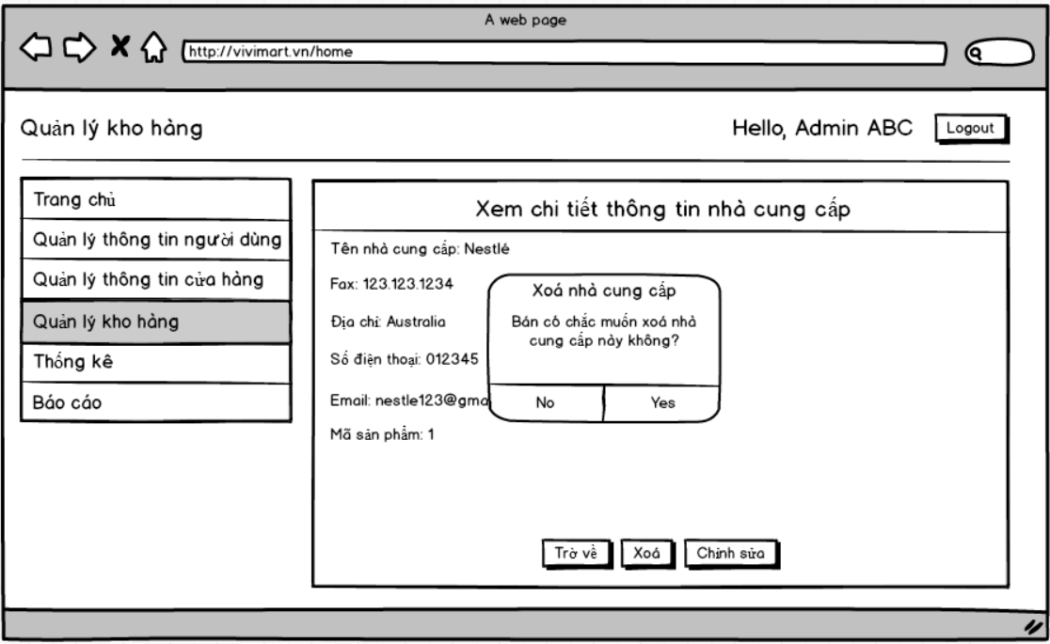

|  |  |  |  |
| --- | --- | --- | --- |
| **Screen** | Xóa nhà cung cấp | | |
| **Description** | Cho phép **Admin** xóa nhà cung cấp | | |
| **Screen Access** | **Admin** click vào **Quản lý kho hàng ->Screen Danh sách nhà cung cấp -> xem chi tiết** **-> Click “Xoá”** | | |
| **Screen Content** | | | |
| **Item** | **Type** | **Data** | **Description** |
| Tiêu đề | Label - String(50) |  | Hiển thị tiêu đề của popup |
| Nội dung | Label - String(50) |  | Hiển thị nội dung popup, cảnh báo người dùng hãy chắc chắn nếu muốn xoá |
| Có | Button |  | Click vào “Có” nếu muốn xóa nhà cung cấp |
| Không | Button |  | Click vào “Không” nếu không muốn xóa nhà cung cấp nữa |
| **Screen Actions** | | | |
| **Action Name** | **Description** | **Success** | **Failure** |
| Có | Người dùng click vào nút “Có” khi đã chắc chắn muốn xóa nhà cung cấp này | Màn hình hiển thị thông báo “Xóa thành công” và quay trở về màn hình quản lý kho hàng | Khi có lỗi kết nối với cơ sở dữ liệu  -> Hiển thị thông báo “Lỗi kết nối cơ sở dữ liệu”  Màn hình vẫn hiển thị trang hiện tại |
| Không | Người dùng click và nút “Không” nếu không muốn xóa nhà cung cấp này nữa | Tắt popup và hiển thị trang hiện tại | Khi có lỗi kết nối với cơ sở dữ liệu   -> Hiển thị thông báo “Lỗi kết nối cơ sở dữ liệu”  Màn hình vẫn hiển thị trang hiện tại |

* **Xem chi tiết nhà cung cấp**

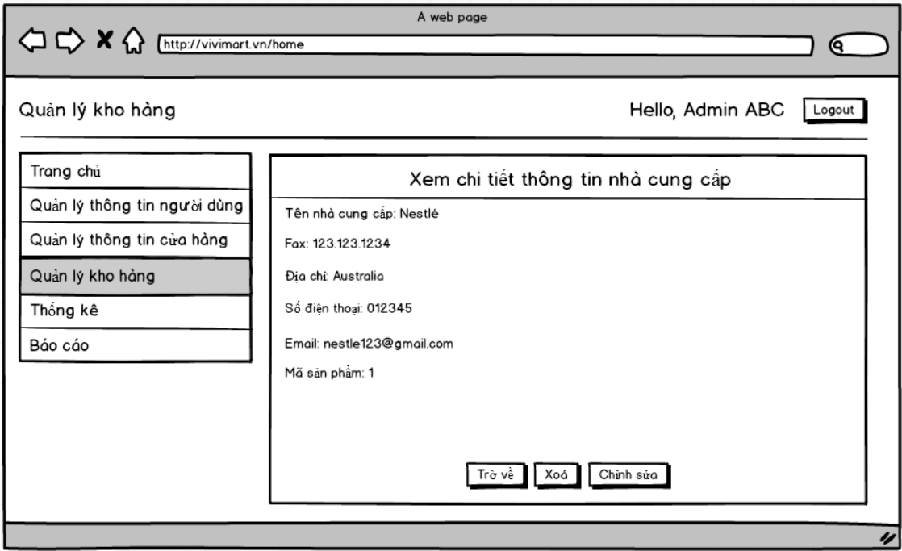

|  |  |  |  |
| --- | --- | --- | --- |
| **Screen** | Xem chi tiết nhà cung cấp | | |
| **Description** | Cho phép **Admin** xem tất cả các thông tin của nhà cung cấp: tên nhà cung cấp, fax, địa chỉ, số điện thoại, email và mã sản phẩm | | |
| **Screen Access** | **Admin** click vào **Quản lý kho hàng ->Screens Danh sách nhà cung cấp -> xem**  ở cột chức năng | | |
| **Screen Content** | | | |
| **Item** | **Type** | **Data** | **Description** |
| ID | Label - String(50) |  | Hiển thị ID của nhà cung cấp |
| Tên nhà cung cấp | Label - String(50) |  | Hiển thị tên của nhà cung cấp |
| Fax | Label - String (50) |  | Hiển thị Fax của nhà cung cấp |
| Địa chỉ | Label - String (50) |  | Hiển thị địa chỉ của nhà cung cấp |
| Số điện thoại | Label - String (50) |  | Hiển thị số điện thoại của nhà cung cấp |
| Email | Label - String (50) |  | Hiển thị email của nhà cung cấp |
| Mã sản phẩm | Label - String(50) |  | Hiển thị mã sản phẩm của nhà cung cấp |
| Trở về | Button |  | Click để trở về trang trước đó |
| Xóa | Button |  | Click để xóa nhà cung cấp đó |
| Chỉnh sửa | Button |  | Click để chỉnh sửa nhà cung cấp đó |
| Khoá | Button |  | Click để khoá nhà cung cấp đó |
| **Screen Actions** | | | |
| **Action Name** | **Description** | **Success** | **Failure** |
| Trở về | Người dùng click vào nút “Trở về” khi đã xem xong thông tin và không muốn chỉnh sửa gì thêm | Màn hình hiển thị trang trước đó |  |
| Xóa | Người dùng click vào nút “Xóa” hệ thống sẽ hiển thị lên popup thông báo rằng có chắc muốn xóa nhà cung cấp này không. | Màn hình hiển thị thông báo “Xóa thành công” và quay trở về màn hình quản lý kho hàng | Khi có lỗi kết nối với cơ sở dữ liệu  -> Hiển thị thông báo “Lỗi kết nối cơ sở dữ liệu”  Màn hình vẫn hiển thị trang hiện tại |
| Chỉnh sửa | Người dùng click nút “Chỉnh sửa” hệ thống sẽ chuyển đến trang chỉnh sửa nhà cung cấp | Màn hình hiển thị form chỉnh sửa thông tin của nhà cung cấp | Khi có lỗi kết nối với cơ sở dữ liệu  -> Hiển thị thông báo “Lỗi kết nối cơ sở dữ liệu”  Màn hình vẫn hiển thị trang hiện tại |
| Khoá | Người dùng click nút “Khoá” hệ thống sẽ hiển thị popup thông báo rằng “Có muốn khoá nhà cung cấp này không” | Màn hình hiển thị thông báo “Khóa thành công” và vẫn ở trang hiện tại | Khi có lỗi kết nối với cơ sở dữ liệu  -> Hiển thị thông báo “Lỗi kết nối cơ sở dữ liệu”  Màn hình vẫn hiển thị trang hiện tại |

* **Tìm kiếm nhà cung cấp**

|  |  |  |  |
| --- | --- | --- | --- |
| **Screen** | Tìm kiếm nhà cung cấp | | |
| **Description** | Cho phép **Admin** tìm kiếm nhà cung cấp theo tên của nhà cung cấp mà sản phẩm của nhà cung cấp | | |
| **Screen Access** | **NV bán hàng** click vào **Quản lý kho hàng -> Tìm kiếm** | | |
| **Screen Content** | | | |
| **Item** | **Type** | **Data** | **Description** |
| Tìm kiếm | Search Box |  | Trường để người dùng nhập dữ liệu tìm kiếm |
| Tìm kiếm | Button |  | Nút nhấn tìm kiếm |
| **Screen Actions** | | | |
| **Action Name** | **Description** | **Success** | **Failure** |
| Tìm kiếm | Khi người dùng kích vào **Tìm kiếm** thì hệ thống sẽ thực hiện truy vấn tìm kiếm nhà cung cấp theo dữ liệu người dùng nhập ở Ô tìm kiếm. | Nếu ở Ô tìm kiếm người dùng không nhập gì, Hệ thống sẽ hiển thị toàn bộ nhà cung cấp ra bảng danh sách nhà cung cấp.  Ngược lại, hiển thị kết quả tìm kiếm được ra bảng danh sách nhà cung cấp. | Khi có lỗi kết nối với cơ sở dữ liệu  -> Hiển thị thông báo “Lỗi kết nối cơ sở dữ liệu”  Khi hệ thống không tìm thấy hàng hoá nào thì sẽ hiển thị thông báo “Không tìm thấy” |

1. **Thống kê, báo cáo**

* **Thống kê**

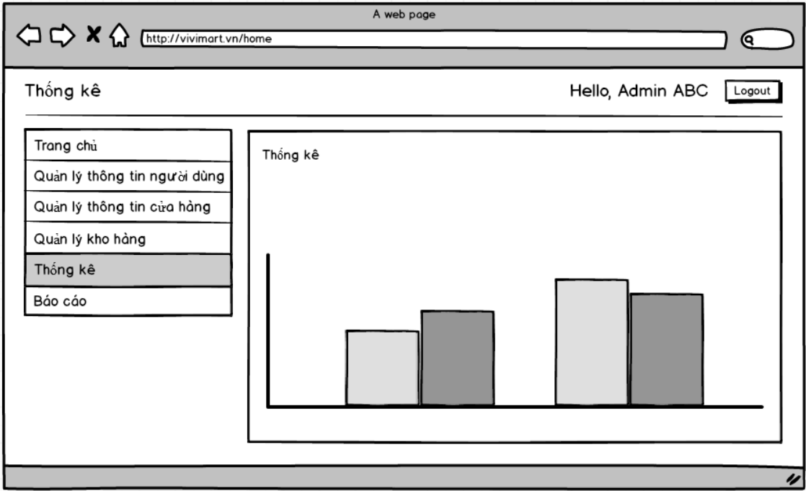

|  |  |  |  |
| --- | --- | --- | --- |
| **Screen** | Thống kê thu và chi của cửa hàng | | |
| **Description** | Cho phép **Admin** xem thống kê thu và chi của cửa hàng | | |
| **Screen Access** | **Admin** click và **Thống kê và báo cáo -> Thống kê thu chi** | | |
| **Screen Content** | | | |
| **Item** | **Type** | **Data** | **Description** |
| Thời gian | Label - String(50) |  | Hiển thị ngày bán hàng |
| Tổng doanh thu | Label - String(50) |  | Hiển thị số tiền thanh toán của khách hàng trong ngày |
| Số lượng giao dịch | Label - String(50) |  | Hiển thị số tiền thuế trong ngày |
| Thuế | Label - String(50) |  | Hiển thị số tiền nhận được |
| Xem chi tiết | Link |  | Khi người dùng click vào **“Xem chi tiết”** sẽ được chuyển đến trang thông tin chi tiết của ngày bán hàng đó |
| **Screen Actions** | | | |
| **Action Name** | **Description** | **Success** | **Failure** |
| Xem chi tiết | Khi người dùng kích vào **“Xem chi tiết”** thì hệ thống sẽ chuyển đến trang  thông tin chi tiết của ngày bán hàng đó | Thông tin chi tiết của ngày bán hàng đó | Khi có lỗi kết nối cơ sở dữ liệu -> Hiển thị thông báo “Lỗi kết nối cơ sở dữ liệu” |

* **Báo cáo**

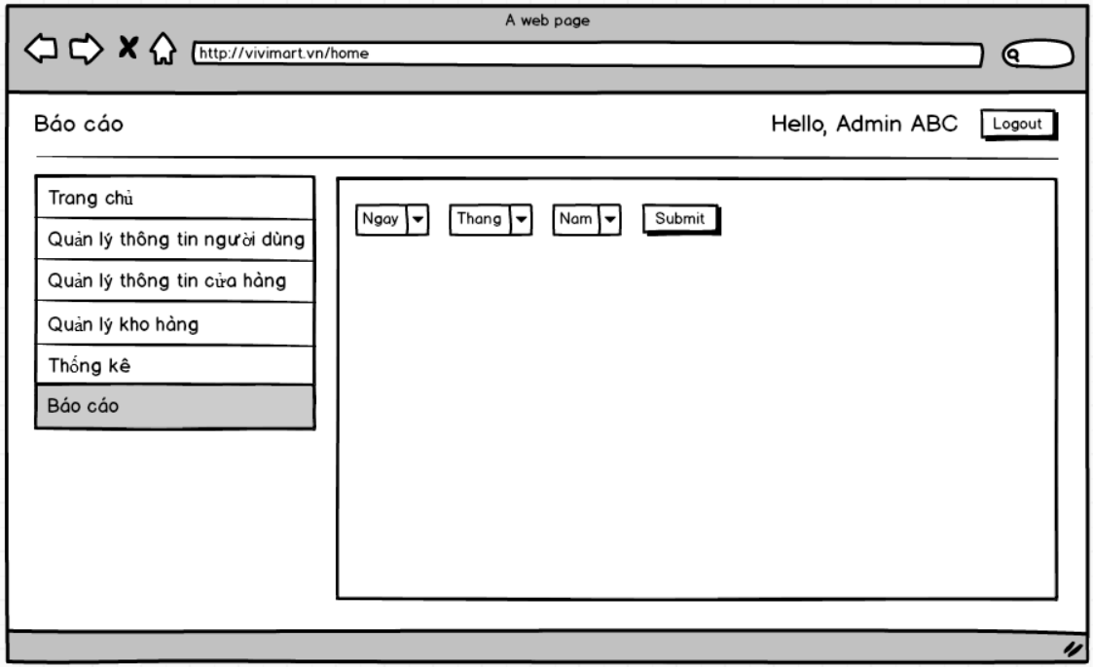

|  |  |  |  |
| --- | --- | --- | --- |
| **Screen** | Chi tiết báo cáo | | |
| **Description** | Cho phép **Admin** xem chi tiết của bản báo cáo | | |
| **Screen Access** | **Admin** click vào **Báo cáo  -> Lọc** | | |
| **Screen Content** | | | |
| **Item** | **Type** | **Data** | **Description** |
| Ngày | DateTime |  | Hiển thị loại của báo cáo |
| Tháng | DateTime |  | Hiển thị tiêu đề báo cáo |
| Năm | DateTime |  | Hiển thị tên của nhân viên |
| submit | Button |  | Click vào “submit” để hiển thị kết quả |
| **Screen Actions** | | | |
| **Action Name** | **Description** | **Success** | **Failure** |
| submit | Người dùng click vào nút “submit” kết quả khi thao tác trên bộ lọc sẽ được hiển thị | Thông tin bán hàng của cửa hàng tại thời điểm có trong bộ lọc . | Khi có lỗi kết nối cơ sở dữ liệu -> Hiển thị thông báo “Lỗi kết nối cơ sở dữ liệu” |

1. **Nhân viên bán hang**

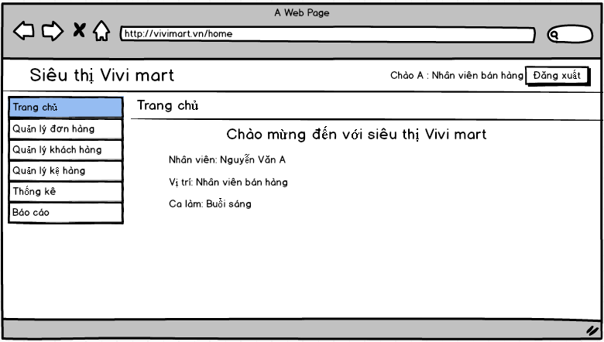

1. **Quản lý đơn hang**

|  |  |
| --- | --- |
| **Use Case Name** | **Quản lý đơn hàng** |
| **Use Case ID** | UC 5.2.2 |
| **High-Level Requirement Ref** | Cho phép **NV bán hàng** quản lý thông tin đơn hàng, tạo mới, chỉnh sửa, xóa, xem và tìm kiếm thông tin chi tiết. |
| **Actor** | NV bán hàng. |
| **Description** | Tất cả các thông tin của đơn hàng được truy vấn từ cơ sở dữ liệu và hiển thị trên màn hình. NV bán hàng có thể tạo mới, chỉnh sửa, xóa, xem và tìm kiếm chi tiết. |
| **Trigger** | N/A |
| **Precondition** | Người dùng click vào Quản lý đơn hàng ở giao diện người dùng. |
| **Pre-processing** |  |

* **Thêm đơn hang**

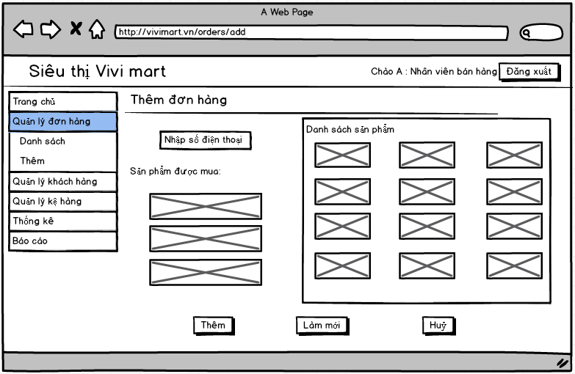

|  |  |  |  |
| --- | --- | --- | --- |
| **Screen** | Thêm đơn hàng | | |
| **Description** | Cho phép **NV bán hàng** thêm đơn hàng mới | | |
| **Screen Access** | **NV bán hàng** click vào **Quản lý đơn hàng -> Thêm** | | |
| **Screen Content** | | | |
| **Item** | **Type** | **Data** | **Description** |
| Số điện thoại | Text field - String(50) |  | Trường để nhập số điện thoại khách hàng |
| Tên các sản phẩm | Text field - String(50) |  | Hiển thị ở mục danh sách sản phẩm |
| Số lượng các sản phẩm | Text field – int |  | Khi chuyển sang sản phẩm mua được sẽ hiển thị số lượng sản phẩm đó được đưua vào giỏ hàng |
| Giá bán các sản phẩm | Text field – int |  | Hiển thị ở danh sách sản phẩm |
| Tổng giá bán của sản phẩm | Text field - int |  | Hiển thị tổng tiền của sản phẩm mà khách hàng đã mua với số lương. |
| Làm mới | button |  | Xoá sản phẩm trong giỏ hàng |
| Huỷ | button |  | Trở về trang Danh sách đơn hàng |
| Thêm | button |  | Chuyển đến trang chi tiết hoá đơn |
| **Screen Actions** | | | |
| **Action Name** | **Description** | **Success** | **Failure** |
| Làm mới | Khi người dùng kích vào **Làm mới** thì hệ thống sẽ xóa hết thông tin nhập trước đó | Xóa hết thông tin nhập trước đó | Khi có lỗi kết nối cơ sở dữ liệu -> Hiển thị thông báo “Lỗi kết nối cơ sở dữ liệu” |
| Thêm | Khi người dùng kích vào **Thêm** hệ thống kiểm tra tính hợp lệ của dữ liệu | Di chuyển đến trang chi tiết hoá đơn | -Khi không có sản phẩm trong giỏ hàng ->Hệ thống sẽ thông báo “Vui lòng thêm sản phẩm vào giỏ hàng”  -Khi sdt nhập là chuỗi khác dạng số hoặc != 10 chữ số -> Hệ thống sẽ thông báo “Vui lòng nhập đúng định dạng”  -Khi để trống ô sdt -> trang chi tiết hoá đơn sẽ không hiển thị tên khách hàng  -Khi số lượng nhập không phải là số hoặc là số <0 -> Hệ thống sẽ thông báo “Vui lòng nhập đúng định dạng số lượng”  -Khi có lỗi kết nối cơ sở dữ liệu -> Hiển thị thông báo “Lỗi kết nối cơ sở dữ liệu” |
| Huỷ | Đóng màn hình thêm và quay trở về trang danh sách hoá đơn |  | Khi có lỗi kết nối cơ sở dữ liệu -> Hiển thị thông báo “Lỗi kết nối cơ sở dữ liệu” |

* **Chi tiết đơn hang**

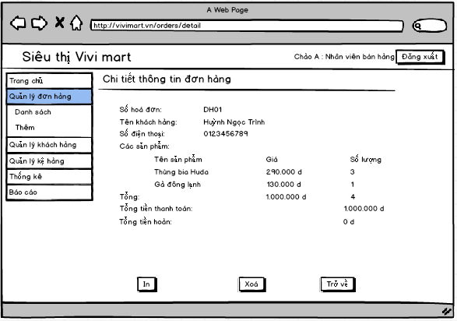

|  |  |  |  |
| --- | --- | --- | --- |
| **Screen** | Xem chi tiết thông tin đơn hàng | | |
| **Description** | Cho phép **NV bán hàng** xem lại tất cả sản phẩm trong 1 phiên giao dịch trực quán nhất. | | |
| **Screen Access** | **NV bán hàng** click vào **Quản lý đơn hàng ->Thêm <hoá đơn>**  **-> Chi tiết hoá đơn** ở cột thao tác | | |
| **Screen Content** | | | |
| **Item** | **Type** | **Data** | **Description** |
| Số hoá đơn | Label - String(50) |  | Hiển thị số hoá đơn |
| Tên khách hàng | Label - String(50) |  | Hiển thị tên khách hàng |
| Số điện thoại | Label - String(50) |  | Hiển thị số điện thoại |
| Danh sách các sản phẩm | Label - String(50) |  | Hiển thị các sản phẩm |
| Số lượng của các sản phẩm | Label - String(10) |  | Hiển thị số lượng của từng sản phẩm |
| Tổng số lượng | Label - String(20) |  | Hiển thị tổng số lượng của hoá đơn |
| Thành tiền | Label - String(20) |  | Hiển thị thành tiền của hoá đơn |
| Tổng tiền thanh toán | Label - String(20) |  | Hiển thị số tiền mà khách đã thanh toán |
| Tổng tiền hoàn | Label - String(20) |  | Hiển thị số tiền hoàn lại cho khách hàng |
| In | Button |  | Hoàn tất phiên giao dịch in hoá đơn thanh toán |
| Trở về | Button |  | Click để trở về trang trước đó |
| Xóa | Button |  | Click để xoá hoá đơn đó |
| **Screen Actions** | | | |
| **Action Name** | **Description** | **Success** | **Failure** |
| Trở về | Người dùng click vào nút “Trở về” khi đã xem xong thông tin và không muốn chỉnh sửa gì thêm | Màn hình hiển thị trang trước đó | Khi có lỗi kết nối với cơ sở dữ liệu -> Hiển thị thông báo “Lỗi kết nối cơ sở dữ liệu”  Khi hệ thống không tìm thấy đơn hàng nào thì sẽ hiển thị thông báo “Không tìm thấy” |
| In | Người dùng click vào nút in để tiến hành thanh toán sau khi thanh toán thành công hoá đơn sẽ được in | In hoá đơn thành công | Khi có lỗi kết nối với cơ sở dữ liệu -> Hiển thị thông báo “Lỗi kết nối cơ sở dữ liệu”  Khi hệ thống không tìm thấy đơn hàng nào thì sẽ hiển thị thông báo “Không tìm thấy” |
| Xoá | Người dùng click vào nút “Xoá” hệ thống sẽ hiển thị lên popup thông báo rằng có chắc muốn xoá đơn hàng này không. | Màn hình hiển thị thông báo “Xoá thành công” và quay trở về màn hình danh sách đơn hàng | Khi có lỗi kết nối với cơ sở dữ liệu -> Hiển thị thông báo “Lỗi kết nối cơ sở dữ liệu”  Màn hình vẫn hiển thị trang hiện tại |

* **In hoá đơn**

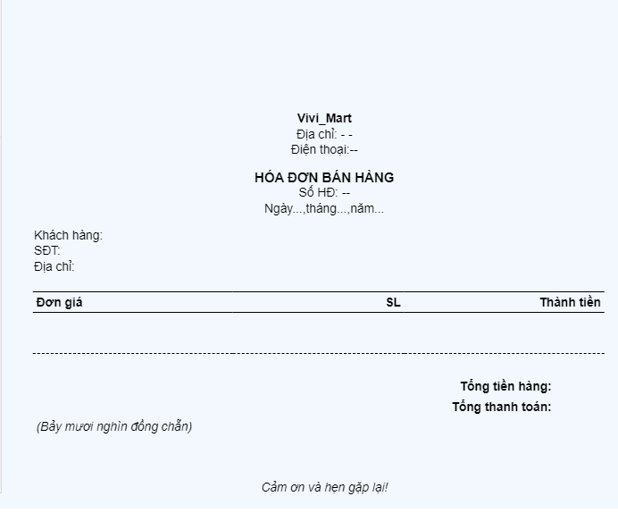

|  |  |  |  |
| --- | --- | --- | --- |
| **Screen** | In hoá đơn | | |
| **Description** | Cho phép **NV bán hàng** in hoá đơn ra cho khách hàng | | |
| **Screen Access** | **NV bán hàng** click vào **Quản lý đơn hàng -> Thêm -> In** | | |
| **Screen Content** | | | |
| **Item** | **Type** | **Data** | **Description** |
| In | Button |  | Nút nhấn in hoá đơn |
| **Screen Actions** | | | |
| **Action Name** | **Description** | **Success** | **Failure** |
| In hoá đơn | Khi người dùng kích vào **In** thì hệ thống nhảy đến trang chi tiết hoá đơn và sẽ thực hiện thao tác in hoá đơn được chọn từ database và in ra giấy cho khách hàng | Hệ thống thông báo đã in hoàn tất hoá hơn đã chọn và quay lại màn hình trước đó | Khi có lỗi kết nối với cơ sở dữ liệu -> Hiển thị thông báo “Lỗi kết nối cơ sở dữ liệu” |

* **Danh sách đơn hàng**

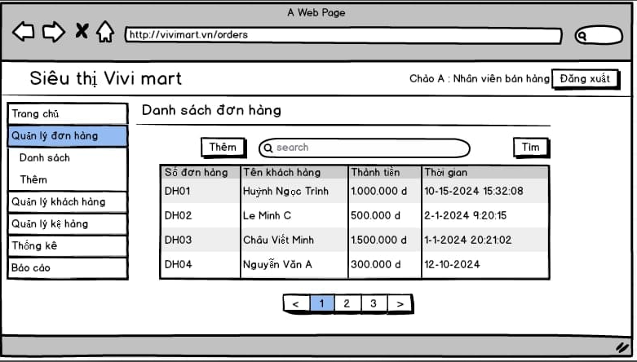

|  |  |  |  |
| --- | --- | --- | --- |
| **Screen** | Danh sách đơn hàng đã bán | | |
| **Description** | Cho phép **NV bán hàng** xem lại tất cả đơn hàng đã hoàn thành trong 1 phiên giao dịch | | |
| **Screen Access** | **NV bán hàng** click vào **Quản lý đơn hàng ->Danh sách** | | |
| **Screen Content** | | | |
| **Item** | **Type** | **Data** | **Description** |
| Số hoá đơn | Label - String(50) |  | Hiển thị số hoá đơn |
| Tên khách hàng | Label - String(50) |  | Hiển thị tên khách hàng |
| Thành tiền | Label - int |  | Hiển thị tổng thành tiền của đơn hàng đó |
| Thời gian | Label - DateTime |  | Hiển thị thời gian mà đơn hàng đó được xác nhận thanh toán thành công |
| Thêm | Button |  | Di chuyển đến trang thêm hoá đơn bắt đầu phiên giao dịch |
| Tìm | Button |  | Tìm kiếm |
| **Screen Actions** | | | |
| **Action Name** | **Description** | **Success** | **Failure** |
| Thêm | Người dùng click vào nút “Thêm” để bắt đầu tạo 1 hoá đơn mới | Màn hình hiển thị trang thêm hoá đơn | Khi có lỗi kết nối với cơ sở dữ liệu -> Hiển thị thông báo “Lỗi kết nối cơ sở dữ liệu” |
| Tìm kiếm | Người dùng click vào nút tìm để tiến hành tìm kiếm các giao dịch | Hiển thị giao dịch theo giá trị được nhập vào | Khi có lỗi kết nối với cơ sở dữ liệu -> Hiển thị thông báo “Lỗi kết nối cơ sở dữ liệu”  Khi hệ thống không tìm thấy đơn hàng nào thì sẽ hiển thị thông báo “Không tìm thấy” |

1. **Quản lý khách hang**

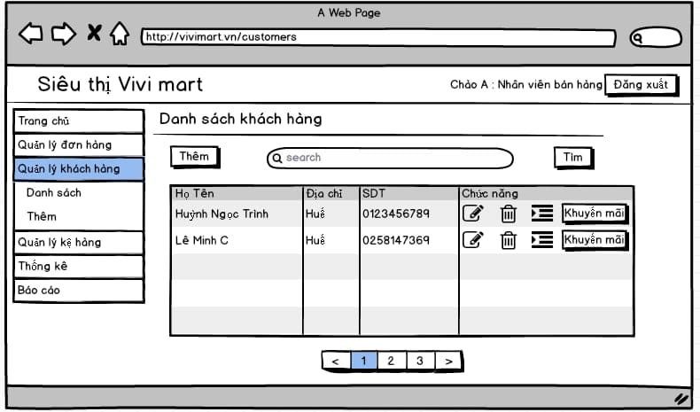

|  |  |
| --- | --- |
| **Use Case Name** | **Quản lý khách hàng** |
| **Use Case ID** | UC 5.2.3 |
| **High-Level Requirement Ref** | Cho phép **NV bán hàng** quản lý thông tin khách hàng, tạo mới, chỉnh sửa, xóa, xem và tìm kiếm thông tin chi tiết. |
| **Actor** | NV bán hàng. |
| **Description** | Tất cả các thông tin của khách hàng được truy vấn từ cơ sở dữ liệu và hiển thị trên màn hình. NV bán hàng có thể tạo mới, chỉnh sửa, xóa, xem và tìm kiếm chi tiết. |
| **Trigger** | N/A |
| **Precondition** | Người dùng click vào Quản lý khách hàng ở giao diện người dùng. |
| **Pre-processing** |  |

* **Thêm thông tin khách hàng**

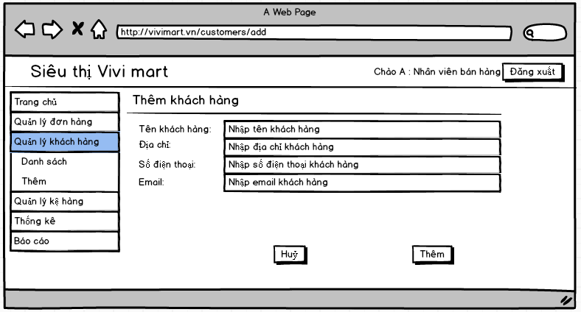

|  |  |  |  |
| --- | --- | --- | --- |
| **Screen** | Thêm thông tin khách hàng | | |
| **Description** | Cho phép **NV bán hàng** thêm thông tin khách hàng mới | | |
| **Screen Access** | **User** chọn **Quản lý khách hàng** **-> Thêm thông tin khách hàng** | | |
| **Screen Content** | | | |
| **Item** | **Type** | **Data** | **Description** |
| Tên khách hàng | Text field - String(50) |  | Trường để người dùng nhập tên khách hàng |
| Địa chỉ | Text field - String (255) |  | Trường để người dùng nhập địa chỉ của khách hàng |
| Số điện thoại | Text field - String (10) |  | Trường để người dùng khách hàng |
| Email | Text field - String (50) |  | Trường để người dùng nhập Email của khách hàng |
| Thêm | Button |  | Lưu vào database |
| Huỷ | Button |  | Huỷ thêm và quay lại trang **Quản lý khách hàng** |
| **Screen Actions** | | | |
| **Action Name** | **Description** | **Success** | **Failure** |
| Thêm khách hàng | Khi người dùng kích vào **Thêm** hệ thống kiểm tra tính hợp lệ của dữ liệu | Trở về màn hình Danh sách khách hàng và hiển thị thông báo “Thêm khách hàng thành công” | -Khi để trống ô Tên khách hàng ->Hệ thống sẽ thông báo “Vui lòng điền Tên khách hàng”  -Khi để trống ô Địa chỉ ->Hệ thống sẽ thông báo “Vui lòng điền Địa chỉ”  -Khi để trống ô Số điện thoại -> Thì hệ thống sẽ thông báo “Vui lòng nhập Số điện thoại”  -Khi nhập số điện thoại khác 10 chữ số ->Thì hệ thống thông báo “Nhập sai định dạng số điện thoại”  -Khi để trống ô Email -> Thì hệ thống sẽ thông báo “Vui lòng điền Email”  -Khi email nhập thiếu @ và “ . ” sau @ -> Hệ thống thông báo “email sai định dạng, định dạng đúng là như abc@gmail.com”  -Khi có lỗi kết nối cơ sở dữ liệu -> Hiển thị thông báo “Lỗi kết nối cơ sở dữ liệu” |
| Huỷ | Đóng màn hình thêm và quay trở về trang Danh sách khách hàng | Hiển thị màn hình trang Danh sách khách hàng | Khi có lỗi kết nối cơ sở dữ liệu -> Hiển thị thông báo “Lỗi kết nối cơ sở dữ liệu” |

* **Sửa thông tin khách hang**

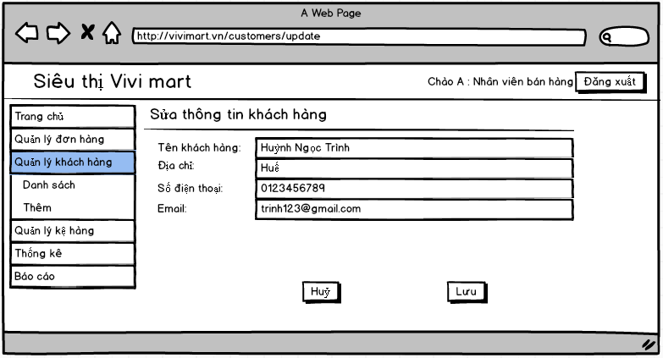

|  |  |  |  |
| --- | --- | --- | --- |
| **Screen** | Sửa thông tin khách hàng | | |
| **Description** | Cho phép **NV bán hàng** chỉnh sửa các thông tin như tên khách hàng, địa chỉ, số điện thoại, email của khách hàng. | | |
| **Screen Access** | **NV bán hàng** click vào **Quản lý khách hàng -> Danh sách khách hàng -> xem chi tiết** **-> Click “Chỉnh sửa”** | | |
| **Screen Content** | | |
| **Item** | **Type** | **Data** | **Description** |
| Tên khách hàng | Text field - String(50) |  | Trường để người dùng nhập tên khách hàng |
| Địa chỉ | Text field - String (255) |  | Trường để người dùng nhập địa chỉ của khách hàng |
| Số điện thoại | Text field - String (50) |  | Trường để người dùng nhập số điện thoại của khách hàng |
| Email | Text field - String (50) |  | Trường để người dùng nhập Email của khách hàng |
| Lưu | Button |  | Lưu vào database |
| Trở về | Button |  | Huỷ chỉnh sửa và quay lại trang **Quản lý khách hàng** |
| **Item** | **Type** | **Data** | **Description** |
| **Screen Actions** | | |
| **Action Name** | **Description** | **Success** | **Failure** |
| Trở về | Khi người dùng click “Trở về” thì hệ thống sẽ chuyển đến trang Quản lý khách hàng | Hiển thị màn hình trang Quản lý khách hàng | Khi có lỗi kết nối với cơ sở dữ liệu -> Hiển thị thông báo “Lỗi kết nối cơ sở dữ liệu”  Màn hình vẫn hiển thị trang Quản lý khách hàng |
| Lưu | Khi người dùng click vào “Lưu” thì hệ thống sẽ kiểm tra tính hợp lệ của dữ liệu. Nếu dữ liệu hợp lệ thì hệ thống cập nhật dữ liệu vào database, ngược lại hiện thông báo lỗi | Trở về màn hình chi tiết và hiển thị thông báo “Chỉnh sửa khách hàng thành công” | -Khi để trống ô Tên khách hàng ->Hệ thống sẽ thông báo “Vui lòng điền Tên khách hàng”  -Khi để trống ô Địa chỉ ->Hệ thống sẽ thông báo “Vui lòng điền Địa chỉ”  -Khi để trống ô Số điện thoại -> Thì hệ thống sẽ thông báo “Vui lòng nhập Số điện thoại”  -Khi nhập số điện thoại khác 10 chữ số ->Thì hệ thống thông báo “Nhập sai định dạng số điện thoại”  -Khi để trống ô Email -> Thì hệ thống sẽ thông báo “Vui lòng điền Email”  -Khi email nhập thiếu @ và “ . ” sau @ -> Hệ thống thông báo “email sai định dạng, định dạng đúng là như abc@gmail.com”  -Khi có lỗi kết nối cơ sở dữ liệu -> Hiển thị thông báo “Lỗi kết nối cơ sở dữ liệu” |

* **Xoá**

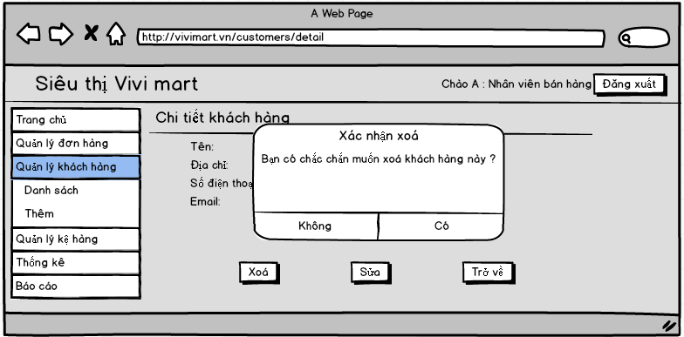

|  |  |  |  |
| --- | --- | --- | --- |
| **Screen** | Xoá khách hàng | | |
| **Description** | Cho phép **NV bán hàng** xóa thông tin khách hàng | | |
| **Screen Access** | **NV bán hàng** click vào **Quản lý khách hàng -> Danh sách khách hàng -> Xoá** ở khách hàng muốn xoá | | |
| **Screen Content** | | | |
| **Item** | **Type** | **Data** | **Description** |
| Tiêu đề | Label - String(50) |  | Hiển thị tiêu đề của popup |
| Nội dung | Label - String(50) |  | Hiển thị nội dung popup, cảnh báo người dùng hãy chắc chắn nếu muốn xoá |
| Có | Button |  | Click vào “Có” nếu muốn xoá khách hàng |
| Không | Button |  | Click vào “Không” nếu không muốn xóa khách hàng nữa |
| **Screen Actions** | | | |
| **Action Name** | **Description** | **Success** | **Failure** |
| Có | Người dùng click vào nút “Có” khi đã chắc chắn muốn xoá khách hàng này | Màn hình hiển thị thông báo “Xoá thành công” và quay trở về màn hình danh sách khách hàng | Khi có lỗi kết nối với cơ sở dữ liệu -> Hiển thị thông báo “Lỗi kết nối cơ sở dữ liệu”  Màn hình vẫn hiển thị trang hiện tại |
| Không | Người dùng click và nút “Không” nếu không muốn xoá khách hàng này nữa | Tắt popup và hiển thị trang hiện tại | Khi có lỗi kết nối với cơ sở dữ liệu -> Hiển thị thông báo “Lỗi kết nối cơ sở dữ liệu”  Màn hình vẫn hiển thị trang hiện tại |

* **Tìm kiếm**

|  |  |  |  |
| --- | --- | --- | --- |
| **Screen** | Tìm kiếm khách hàng | | |
| **Description** | Cho phép **NV bán hàng** tìm kiếm khách hàng theo tên, địa chỉ, số điện thoại của khách hàng | | |
| **Screen Access** | **NV bán hàng** click vào **Quản lý khách hàng -> Danh sách khách hàng-> Tìm kiếm** | | |
| **Screen Content** | | | |
| **Item** | **Type** | **Data** | **Description** |
| Tìm kiếm | Search Box |  | Trường để người dùng nhập dữ liệu tìm kiếm |
| Tìm kiếm | Button |  | Nút nhấn tìm kiếm |
| **Screen Actions** | | | |
| **Action Name** | **Description** | **Success** | **Failure** |
| Tìm kiếm | Khi người dùng kích vào **Tìm kiếm** thì hệ thống sẽ thực hiện truy vấn tìm kiếm khách hàng theo dữ liệu (tên, địa chỉ,sdt của khách hàng) người dùng nhập ở Ô tìm kiếm. | Nếu ở Ô tìm kiếm người dùng không nhập gì, Hệ thống sẽ hiển thị toàn bộ khách hàng ra bảng danh sách khách hàng  Ngược lại, hiển thị kết quả tìm kiếm được ra bảng danh sách khách hàng. | Khi có lỗi kết nối với cơ sở dữ liệu -> Hiển thị thông báo “Lỗi kết nối cơ sở dữ liệu”  Khi hệ thống không tìm thấy khách hàng nào thì sẽ hiển thị thông báo “Không tìm thấy” |

* **Xem chi tiết**

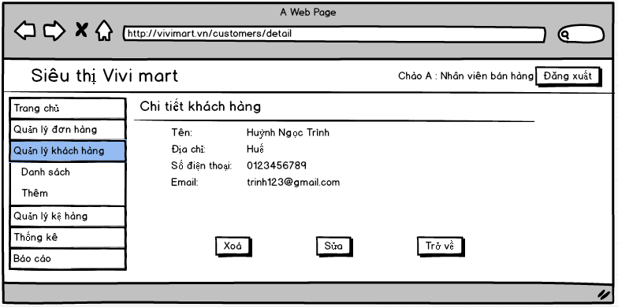

|  |  |  |  |
| --- | --- | --- | --- |
| **Screen** | Hiển thị chi tiết khách nhàng | | |
| **Description** | Cho phép **NV bán hàng** xem danh sách khách hàng | | |
| **Screen Access** | **NV bán hàng** click vào **Quản lý khách hàng ->Screen Danh sách khách hàng -> Xem chi tiết** | | |
| **Screen Content** | | | |
| **Item** | **Type** | **Data** | **Description** |
| Tên khách hàng | Text field - String(50) |  | Trường để hiển thị tên khách hàng |
| Địa chỉ | Text field - String (255) |  | Trường để hiển thị địa chỉ của khách hàng |
| Số điện thoại | Text field - String (50) |  | Trường để hiển thị số điện thoại của khách hàng |
| Email | Text field - String (50) |  | Trường để hiển thị Email của khách hàng |
| Trở về | Button |  | Click vào để quay lại màn hình trước đó |
| Xoá | Link |  | Click vào để xoá thông tin khách hàng |
| Sửa | Link |  | Click vào để sửa thông tin khách hàng |
| **Screen Actions** | | |
| **Action Name** | **Description** | **Success** | **Failure** |
| Xoá | Khi người dùng click vào **xoá** thì hệ thống sẽ thực hiện truy vấn lấy thông tin của khách hàng này. Sau đó hệ thống sẽ chuyển đến màn hình xoá của khách hàng này | Hiển thị màn hình “Xoá khách hàng” | Khi có lỗi kết nối với cơ sở dữ liệu -> Hiển thị thông báo “Lỗi kết nối cơ sở dữ liệu” |
| Trở về | Khi người dùng click “**Trở về**” thì hệ thống sẽ chuyển đến trang Quản lý khách hàng | Hiển thị màn hình trang Quản lý khách hàng | Khi có lỗi kết nối với cơ sở dữ liệu -> Hiển thị thông báo “Lỗi kết nối cơ sở dữ liệu”  Màn hình vẫn hiển thị trang Quản lý khách hàng |
| Sửa | Khi người dùng click vào **sửa** thì hệ thống sẽ thực hiện truy vấn lấy thông tin của khách hàng này. Sau đó hệ thống sẽ chuyển đến màn hình sửa của khách hàng này | Hiển thị màn hình “Sửa thông tin khách hàng” | Khi có lỗi kết nối với cơ sở dữ liệu -> Hiển thị thông báo “Lỗi kết nối cơ sở dữ liệu” |

* **Khuyến mãi**

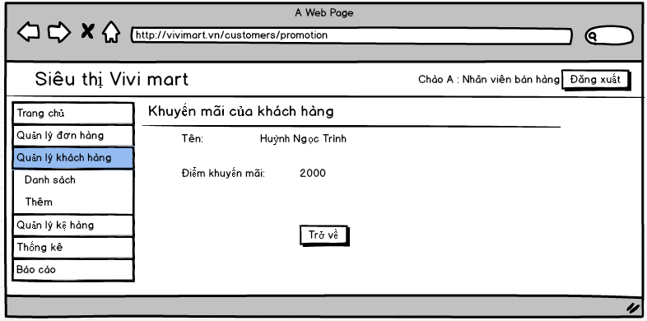

|  |  |  |  |
| --- | --- | --- | --- |
| **Screen** | Kiểm tra khuyến mãi | | |
| **Description** | Cho phép **NV bán hàng** xem khuyến mãi được áp dụng của khách hàng | | |
| **Screen Access** | **NV bán hàng** click vào **Quản lý khách hàng -> Danh sách khách hàng->Khuyến mãi** | | |
| **Screen Content** | | | |
| **Item** | **Type** | **Data** | **Description** |
| Tên khách hàng | Text field - String(50) |  | Trường để hiển thị tên khách hàng |
| Điểm khuyến mãi | Text field - String (255) |  | Trường để hiển thị địa chỉ của khách hàng |
| Trở về | Button |  | Click để trở về màn hình trước đó |
| **Screen Actions** | | | |
| **Action Name** | **Description** | **Success** | **Failure** |
| Trở về | Khi người dùng click “**Trở về**” thì hệ thống sẽ chuyển đến trang Quản lý khách hàng | Hiển thị màn hình trang Quản lý khách hàng | Khi có lỗi kết nối với cơ sở dữ liệu -> Hiển thị thông báo “Lỗi kết nối cơ sở dữ liệu”  Màn hình vẫn hiển thị trang Quản lý khách hàng |

1. **Quản lý kệ hang**

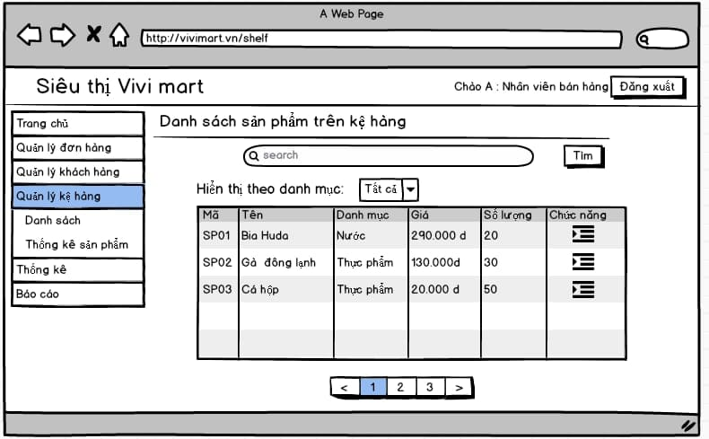

|  |  |
| --- | --- |
| **Use Case Name** | **Quản Lý Kệ Hàng** |
| **Use Case ID** | UC 5.2.4 |
| **High-Level Requirement Ref** | Cho phép NV bán hàng quản lý thông tin đơn hàng, tạo mới, chỉnh sửa, xóa, xem và tìm kiếm thông tin chi tiết. |
| **Actor** | NV bán hàng. |
| **Description** | Tất cả các thông tin của đơn hàng được truy vấn từ cơ sở dữ liệu và hiển thị trên màn hình. NV bán hàng có thể tạo mới, chỉnh sửa, xóa, xem và tìm kiếm chi tiết. |
| **Trigger** | N/A |
| **Precondition** | Người dùng click vào Quản lý đơn hàng ở giao diện người dùng. |
| **Pre-processing** |  |

* **Danh sách hàng hoá**

|  |  |  |  |
| --- | --- | --- | --- |
| **Screen** | Danh sách hàng hoá | | |
| **Description** | Cho phép **NV bán hàng** xem tất cả các thông tin của hàng hoá: Tên sản phẩm, ảnh sản phẩm, giá bán, nhà cung cấp, số lượng, loại sản phẩm và hạn sử dụng | | |
| **Screen Access** | **NV bán hàng** click vào **Quản lý hàng hoá -> Danh sách hàng hoá -> xem chi tiết** ở cột thao tác | | |
| **Screen Contents** | | | |
| **Item** | **Type** | **Data** | **Description** |
| Mã sản phẩm | Label - String(50) |  | Hiển thị mã sản phẩm |
| Tên sản phẩm | Label - String(50) |  | Hiển thị tên sản phẩm |
| Danh mục | Label - String(50) |  | Hiển thị số điện thoại |
| Giá | Label - String(50) |  | Hiển thị các sản phẩm |
| Trở về | Button |  | Click để trở về trang trước đó |
| **Screen Actions** | | | |
| **Action Name** | **Description** | **Success** | **Failure** |
| Trở về | Người dùng click vào nút “Trở về” khi đã xem xong thông tin và không muốn chỉnh sửa gì thêm | Màn hình hiển thị trang trước đó | Khi có lỗi kết nối với cơ sở dữ liệu -> Hiển thị thông báo “Lỗi kết nối cơ sở dữ liệu”    Khi hệ thống không tìm thấy đơn hàng nào thì sẽ hiển thị thông báo “Không tìm thấy”z |

1. **Thống kê**

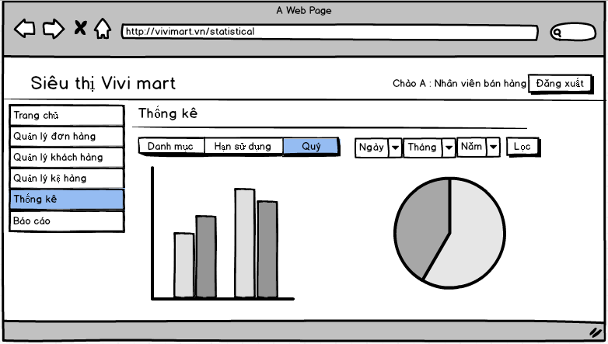

|  |  |  |  |
| --- | --- | --- | --- |
| **Screen** | Thống kê doanh thu theo, ngày, tuần. tháng, quý | | |
| **Description** | Cho phép **NV bán hàng** xem tất cả các thông tin củabáo cáo doanh thu: Kiểu hiển thị, mói quan tâm, bảng giá | | |
| **Screen Access** | **NV bán hàng** click vào **Báo cáo doanh thu** | | |
| **Screen Content** | | | |
| **Item** | **Type** | **Data** | **Description** |
| Kiểu hiển thị | Button |  | Hiển thị số biểu đồ, báo cáo |
| Biểu đồ | Label - String(50) |  | Hiển thị biểu đồ |
| Báo cáo | Label - String(50) |  | Hiển thị báo cáo |
| Mối quan tâm | Button |  | Hiển thị các cách chọn doanh thu |
| Ngày | Label - String(10) |  | Hiển thị doanh thu theo ngày |
| Tuần | Label - String(20) |  | Hiển thị doanh thu theo tuần |
| Tháng | Label - String(20) |  | Hiển thị doanh thu theo tháng |
| Quý | Label - String(20) |  | Hiển thị doanh thu theo quý |
| Bảng Giá | Button |  | Hiển thị bảng giá |
| Chọn bảng giá | Label - String(20) |  | Click để chọn bảng giá |
| **Screen Actions** | | | |
| **Action Name** | **Description** | **Success** | **Failure** |
| Trở về | Người dùng click vào nút “Trở về” khi đã xem xong báo cáo doanh thu và không muốn chỉnh sửa gì thêm | Màn hình hiển thị trang trước đó | Khi có lỗi kết nối với cơ sở dữ liệu -> Hiển thị thông báo “Lỗi kết nối cơ sở dữ liệu”    Khi hệ thống không tìm thấy đơn hàng nào thì sẽ hiển thị thông báo “Không tìm thấy” |

1. **Nhân viên kho hàng**

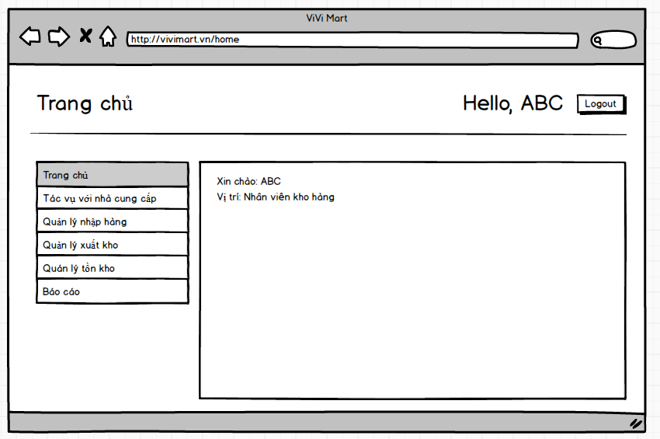

1. **Tác vụ với nhà cung cấp**

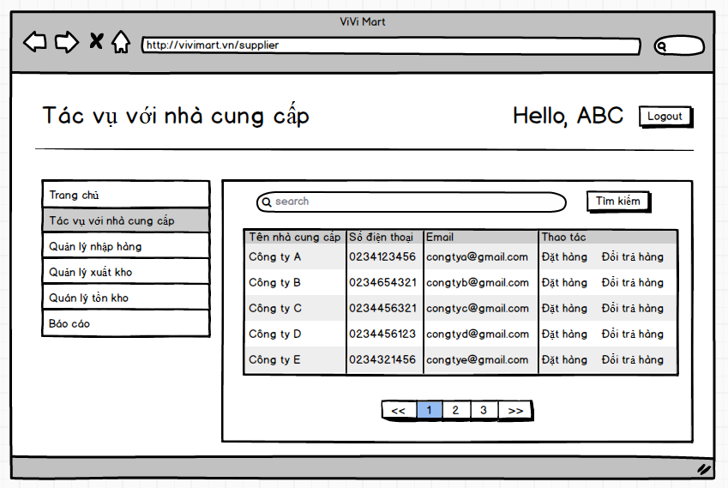

|  |  |
| --- | --- |
| **Use Case Name** | **Tác vụ với nhà cung cấp** |
| **Use Case ID** | UC 5.3.1 |
| **High-Level Requirement Ref** | Cho phép **NV kho hàng** quản lý các tác vụ với nhà cung cấp. |
| **Actor** | NV kho hàng. |
| **Description** | Tất cả các thông tin được truy vấn từ cơ sở dữ liệu và hiển thị trên màn hình. NV kho hàng có thể tìm kiếm, đặt hàng và đổi trả hàng với Nhà cung cấp |
| **Trigger** | N/A |
| **Precondition** | Nhân Viên click vào Tác vụ với nhà cung cấp ở giao diện nhân viên. |
| **Pre-processing** |  |

* **Đặt hàng**

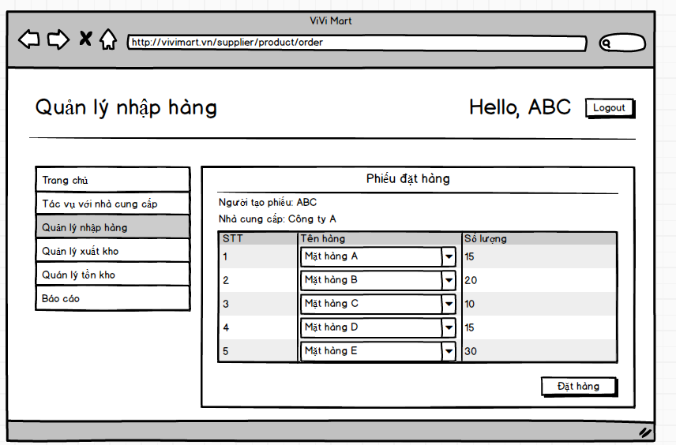

|  |  |  |  |
| --- | --- | --- | --- |
| **Screen** | Đặt hàng từ Nhà cung cấp | | |
| **Description** | Cho phép **Nhân viên kho hàng** tạo đơn hàng với nhà cung cấp bằng cách chọn sản phẩm và số lượng cần đặt. | | |
| **Screen Access** | **NV kho hàng** click vào **Tác vụ với nhà cung cấp-> Đặt đơn hàng** | | |
| **Screen Content** | | | |
| **Item** | **Type** | **Data** | **Description** |
| Chọn sản phẩm | Dropdown |  | Danh sách các sản phẩm có sẵn từ nhà cung cấp |
| Nhập số lượng | Label - Number |  | Trường để nhập số lượng sản phẩm cần đặt |
| Đặt hàng | Button |  | Nút nhấn để tạo đơn hàng |
| **Screen Actions** | | | |
| **Action Name** | **Description** | **Success** | **Failure** |
| Đặt hàng | Khi người dùng nhập thông tin sản phẩm và số lượng, sau đó nhấn vào **Đặt hàng**, hệ thống sẽ tạo đơn hàng mới | Nếu đơn hàng được tạo thành công, hệ thống hiển thị thông báo "Đơn hàng đã được đặt thành công". | Khi có lỗi kết nối với cơ sở dữ liệu  -> Hiển thị thông báo “Lỗi kết nối cơ sở dữ liệu” |

***Mẫu hoá đơn***

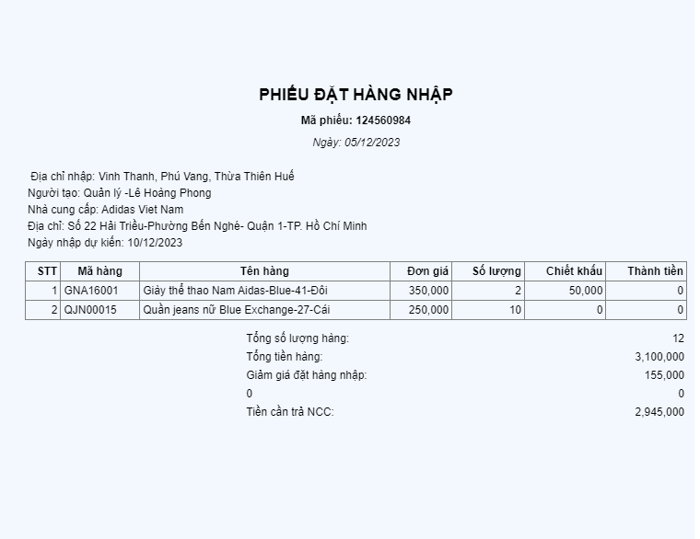

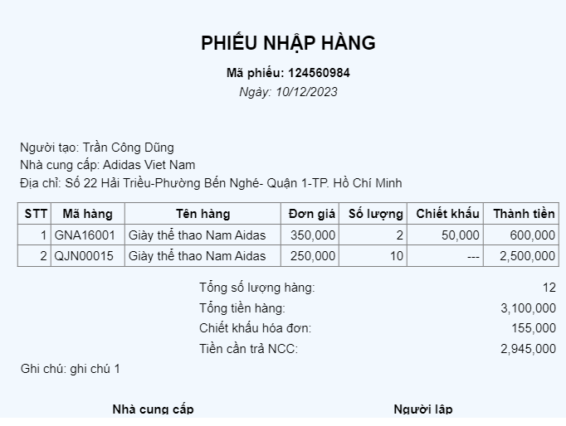

* **Đổi trả hàng**

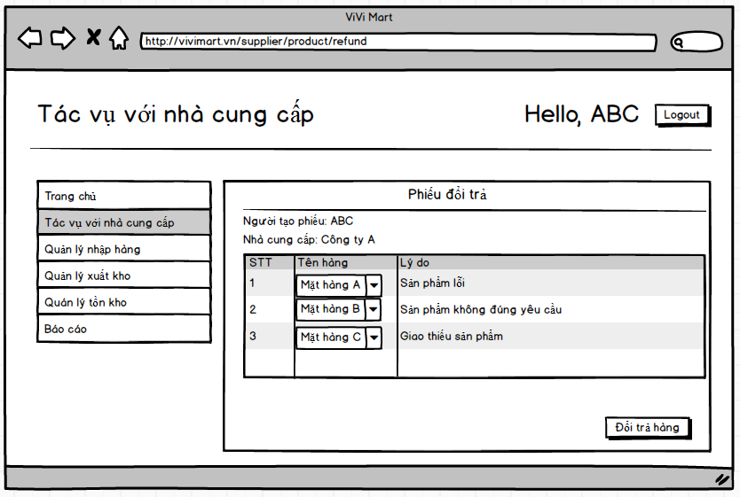

|  |  |  |  |
| --- | --- | --- | --- |
| **Screen** | Đổi trả hàng với nhà cung cấp | | |
| **Description** | Cho phép **Nhân viên kho hàng** thực hiện đổi trả hàng với nhà cung cấp. | | |
| **Screen Access** | **NV kho hàng** click vào **Tác vụ với nhà cung cấp-> Đổi trả hàng** | | |
| **Screen Content** | | | |
| **Item** | **Type** | **Data** | **Description** |
| Chọn sản phẩm | Dropdown |  | Danh sách các sản phẩm có sẵn từ nhà cung cấp |
| Nhập lý do | Label - String(255) |  | Trường để nhập lý do đổi trả |
| Đổi trả | Button |  | Nút nhấn để thực hiện đổi trả hàng |
| **Screen Actions** | | | |
| **Action Name** | **Description** | **Success** | **Failure** |
| Đổi trả | Khi người dùng chọn sản phẩm và nhập lý do đổi trả, sau đó nhấn vào **Đổi trả**, hệ thống sẽ xử lý yêu cầu đổi trả. | Nếu yêu cầu đổi trả thành công,  hệ thống sẽ hiển thị thông báo "Đổi trả hàng thành công". | Khi có lỗi kết nối với cơ sở dữ liệu  -> Hiển thị thông báo “Lỗi kết nối cơ sở dữ liệu” |

1. **Quản lý xuất kho**

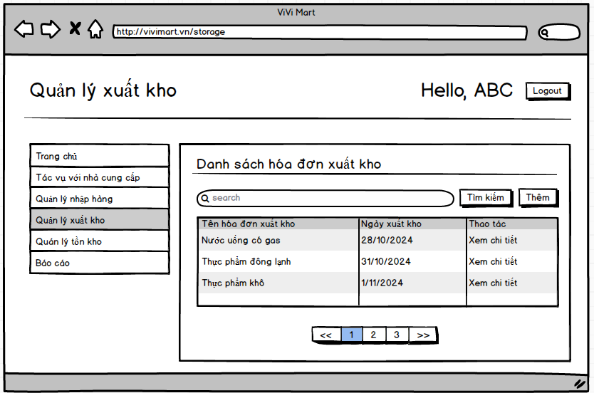

|  |  |
| --- | --- |
| **Use Case Name** | **Quản lý xuất kho** |
| **Use Case ID** | UC 5.3.3 |
| **High-Level Requirement Ref** | Cho phép **NV kho hàng** quản lý xuất kho |
| **Actor** | NV kho hàng. |
| **Description** | Tất cả các thông tin được truy vấn từ cơ sở dữ liệu. NV kho hàng có thể thêm hoá đơn và xem hoá đơn xuất kho |
| **Trigger** | N/A |
| **Precondition** | Nhân Viên click vào Quản lý xuất kho ở giao diện nhân viên. |
| **Pre-processing** |  |

* **Tạo hoá đơn xuất kho**

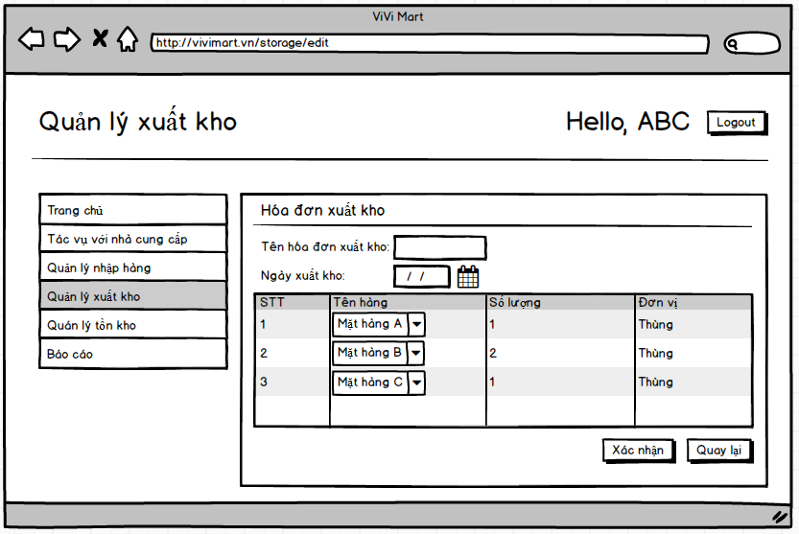

|  |  |  |  |
| --- | --- | --- | --- |
| **Screen** | Tạo hoá đơn xuất kho | | |
| **Description** | Cho phép **Nhân viên kho hàng** có thể xem chi tiết đơn hàng và xác nhận xuất hàng | | |
| **Screen Access** | **NV kho hàng** click vào **Quản lý xuất kho -> Thêm** | | |
| **Screen Content** | | | |
| **Item** | **Type** | **Data** | **Description** |
| Danh sách yêu cầu xuất kho | Table |  | Hiển thị danh sách các yêu cầu xuất kho |
| Xem chi tiết hoá đơn xuất kho | Button |  | Nút để xác nhận yêu cầu xem chi tiết hoá đơn xuất kho |
| Thêm hóa đơn xuất kho | Button |  | Nút để thêm hóa đơn xuất kho |
| **Screen Actions** | | | |
| **Action Name** | **Description** | **Success** | **Failure** |
| Xem chi tiết hoá đơn xuất kho | Khi người dùng muốn xem chi tiết hoá đơn xuất kho hệ thống sẽ đưa người dùng đến trang chi tiết hoá đơn xuất kho | Di chuyển đến trang chi tiết hoá đơn xuất kho | Khi có lỗi kết nối với cơ sở dữ liệu  -> Hiển thị thông báo “Lỗi kết nối cơ sở dữ liệu” |
| Thêm hóa đơn xuất kho | Khi người dùng thêm hóa đơn, hệ thống sẽ ghi nhận hóa đơn xuất kho mới vào hệ thống. | Nếu thêm thành công, hệ thống sẽ thông báo "Hóa đơn xuất kho đã được thêm thành công". | Khi có lỗi kết nối với cơ sở dữ liệu  -> Hiển thị thông báo “Lỗi kết nối cơ sở dữ liệu” |

* **Tìm kiếm hoá đơn xuất kho**

|  |  |  |  |
| --- | --- | --- | --- |
| **Screen** | Tìm kiếm hoá đơn xuất kho theo ngày, tháng, năm | | |
| **Description** | Cho phép **nhân viên kho hàng** tìm kiếm theo theo ngày, tháng, năm | | |
| **Screen Access** | **Nhân viên kho hàng** click vào **Quản lý xuất kho -> Bộ lọc -> Tìm kiếm** | | |
| **Item** | **Type** | **Data** | **Description** |
| **Screen Content** | | | |
| Ngày bắt đầu | DateTime |  | Trường để người dùng nhập dữ liệu |
| Ngày kết thúc | DateTime |  | Trường để người dùng nhập dữ liệu |
| Tìm kiếm | Button |  | Nút nhấn tìm kiếm |
| **Screen Action** | | | |
| **Action Name** | **Description** | **Success** | **Failure** |
| Tìm kiếm | Khi người dùng kích vào Tìm kiếm thì hệ thống sẽ thực hiện truy vấn tìm kiếm dữ liệu là các hoá đơn nằm trong khoảng thời gian . | Nếu ở mục filter người dùng không nhập gì, Hệ thống sẽ hiển thị toàn bộ người hoá đơn xuát kho.Ngược lại, hiển thị kết quả tìm kiếm được ra bảng danh sách các hoá đơn xuất kho trong khoảng thời gian được truy vấn | Khi có lỗi kết nối với cơ sở dữ liệu  -> Hiển thị thông báo “Lỗi kết nối cơ sở dữ liệu”  Khi hệ thống không tìm thấy hoá đơnnào thì sẽ hiển thị thông báo “Không tìm thấy” |

1. **Quản lý tồn kho**

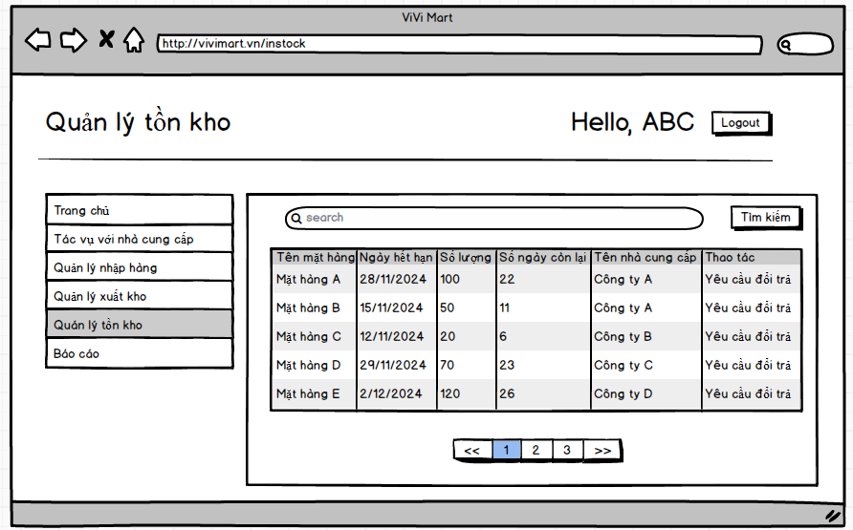

|  |  |
| --- | --- |
| **Use Case Name** | **Quản lý tồn kho** |
| **Use Case ID** | UC 5.3.4 |
| **High-Level Requirement Ref** | Cho phép **NV kho hàng** quản lý các các mặt hàng tồn kho |
| **Actor** | NV kho hàng. |
| **Description** | Tất cả các thông tin được truy vấn từ cơ sở dữ liệu và hiển thị trên màn hình. NV kho hàng có thể tìm kiếm các mặt hàng sắp hết hạn |
| **Trigger** | N/A |
| **Precondition** | Nhân Viên click vào Quản lý tồn kho ở giao diện nhân viên. |
| **Pre-processing** |  |

* **Thống kê các mặt hàng sắp hết hạn**

| **Screen** | | Thống kê các mặt hàng sắp hết hạn | | | | |
| --- | --- | --- | --- | --- | --- | --- |
| **Description** | | Hiển thị danh sách sau khi thống kê các mặt hàng tồn kho | | | | |
| **Screen Access** | | **Nhân viên kho hàng** chọn **Quản lý kho hàng** **-> Danh sách tồn kho** | | | | |
| **Screen Content** | | | | | | |
| **Item** | | **Type** | **Data** | | **Description** | |
| Tìm kiếm | | Search Box |  | | Trường để người dùng nhập dữ liệu tìm kiếm | |
| Tìm kiếm | | Button |  | | Nút nhấn tìm kiếm | |
| Tên mặt hàng | | Label - String(50) |  | | HIển thị tên mặt hàng | |
| Ngày hết hạn | | Label - int |  | | Hiển thị số ngày hết hạn | |
| Số lượng | | Label - int |  | | Hiển thị Số lượng mặt hàng | |
| Số ngày còn lại | | Label-int |  | | Hiển thị số ngày còn lại của sản phẩm tính từ ngày hiện tại cho tới ngày hết hạn | |
| Tên nhà cung cấp | | Label - String(50) |  | | Hiển thị tên nhà cung cấp | |
| Đổi trả | | Button |  | | Nút nhấn để di chuyển tới trang yêu cầu đổi trả hàng | |
| Phân trang | | Link |  | | Cho phép phân trang nếu dữ liệu lớn | |
| **Screen Actions** | | | | | | |
| **Action Name** | **Description** | | | **Success** | | **Failure** |
| Đổi trả | Khi người dùng kích vào **“đổi trả”** thì hệ thống sẽ chuyển đến trang đổi trả hàng | | | Chuyển đến trang đổi trả hàng để tạo hoá đơn đổi trả | | Khi có lỗi kết nối cơ sở dữ liệu -> Hiển thị thông báo “Lỗi kết nối cơ sở dữ liệu” |

1. **Thống kê**

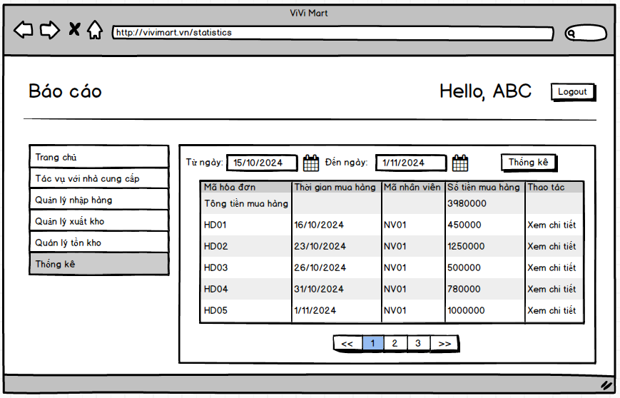

|  |  |
| --- | --- |
| **Use Case Name** | **Thống kê số tiền mua hàng** |
| **Use Case ID** | UC 5.3.5 |
| **High-Level Requirement Ref** | Cho phép **NV kho hàng** thông kê số tiền mua hàng |
| **Actor** | NV kho hàng. |
| **Description** | Tất cả các thông tin được truy vấn từ cơ sở dữ liệu và hiển thị trên màn hình. NV kho hàng có thể thống kê số tiền đã mua hàng |
| **Trigger** | N/A |
| **Precondition** | Nhân Viên click vào Quản lý kho ở giao diện nhân viên. |
| **Pre-processing** |  |

* **Thống kê số tiền mua hàng**

| **Screen** | Thống kê số tiền mua hàng | | |
| --- | --- | --- | --- |
| **Description** | Hiển thị thông tin thống kê tiền mua hàng trực quan | | |
| **Screen Access** | **Nhân viên kho hàng** chọn **Quản lý kho hàng** **-> thống kê số tiền mua hàng** | | |
| **Screen Content** | | | |
| **Item** | **Type** | **Data** | **Description** |
| from | Input - time |  | Trường để người dùng nhập dữ liệu thời gian bắt đầu |
| To | Input - time |  | Trường để người dùng nhập dữ liệu thời gian kết thúc |
| Thống kê | Button |  | Nút nhấn giúp hiển thị các dữ liệu thống kê |
| Mã Hoá đơn | Label - String(50) |  | Hiển thị Mã hoá đơn mua hàng |
| Thời gian mua hàng | Label - date |  | Hiển thị thời gian sản xuất của mặt hàng |
| Mã nhân viên | Label - String(50) |  | Hiển thị mã nhân viên kho hàng |
| Số tiền mua hàng | Label - money |  | Hiển thị số tiền mua hàng |
| Tổng số tiền mua hàng | Label - money |  | Hiển thị số tiền mua hàng |
| Chi tiết | Link |  | Nút nhấn hiển thị chi tiết thống kê mặt hàng đã mua |
| Phân trang | Link |  | Cho phép phân trang nếu dữ liệu lớn |
| **Screen Actions** | | | |
| **Action Name** | **Description** | **Success** | **Failure** |
| Thống kê doanh thu theo< từ ngày đến ngày và Bộ lọc > | Khi người dùng kích vào chọn button tương ứng thì hệ thống sẽ hiển thị màn với danh sách dữ liệu thống kê cơ bản | Không Reload lại trang | Khi có lỗi kết nối cơ sở dữ liệu -> Hiển thị thông báo “Lỗi kết nối cơ sở dữ liệu” |
| Xem chi tiết | Khi người dùng kích vào **“Xem chi tiết”** thì hệ thống sẽ chuyển đến trang chuyển đến trang chi tiết hơn của bản báo cáo | Chuyển đến trang chi tiết hơn của bản báo cáo | Khi có lỗi kết nối cơ sở dữ liệu -> Hiển thị thông báo “Lỗi kết nối cơ sở dữ liệu” |

1. **NON-FUNCTIONAL REQUIREMENTS AND OTHERS**

**Performance**

|  |  |
| --- | --- |
| No. | Requirement |
| 1. | Thời gian phản hồi nhanh |
| 2. | Thời gian nhập/xuất dữ liệu nhanh |

**Scalability**

|  |  |
| --- | --- |
| No. | Requirement |
| 1. | Khả năng lưu trữ dữ liệu lớn |
| 2. | Cho phép nhiều người dùng thực hiện các thao tác giống nhau trong cùng khoảng thời gian |

**Security**

|  |  |
| --- | --- |
| No. | Requirement |
| 1. | Web Server IIS Express |
| 2. | Đăng nhập để thực hiện các chức năng ứng với từng vai trò của người dùng |
| 3. | Xác thực người dùng bằng tài khoản và mật khẩu |
| 4. | Dữ liệu hệ thống được sao lưu hằng ngày và được lưu an toàn bên ngoài trang web |

**Browser**

|  |  |
| --- | --- |
| No. | Requirement |
| 1. | IE6 and above (IE8 is not recommended). |
| 2. | Chrome and Microsoft edge |

**Reliability**

|  |  |
| --- | --- |
| No. | Requirement |
| 1. | Nếu có sự cố, thời gian phục hồi hệ thống (từ dữ liệu được sao lưu) trong vòng 1 ngày. |

**Interfaces**

|  |  |
| --- | --- |
| No. | Requirement |
| 1. | Sử dụng thư viện Boostrap 5, Jquery để tạo giao diện |

**Assumptions**

|  |  |
| --- | --- |
| No. | Requirement |
| 1. | Có thể tạm ngưng hệ thống nếu cần phải nâng cấp |